**فصل اول**

**استقبال از بازاریابی ۶**

**گذر از بازاریابی چندکاناله و همه کاناله به سمت بازاریابی متا**

سری کتاب‌های بازاریابی به بررسی تغییرات در چشم‌انداز کسب‌وکار و تغییرات چشم انداز کسب وکار و چگونگی تغییر رویکرد بازاریابان به بازاریابی را بررسی می کند. در بازاریابی ۳ از محصولات تا مشتریان، بررسی می شود که چگونه بازاریابی در تکامل خود برای خدمت به بشریت، به یک دوره کامل رسیده است. در بازاریابی ۳.۰، مشتریان نه تنها به دنبال رضایت احساسی و کارکردی هستند، بلکه به دنبال رضایت معنوی از برندهایی هستند که انتخاب می‌کنند. این کتاب تغییرات عمده از بازاریابی محصول محور (‏۱.۰) ‏به بازاریابی مشتری محور (‏۲.۰) ‏و گذر به بازاریابی انسان محور (‏۳.۰) ‏را توصیف می‌کند. امروزه به منظور حفظ رویکردی متناسب، به ویژه با توجه به اهداف توسعه پایدار سازمان ملل، ادغام موضوعات پایداری در بازاریابی بسیار حیاتی است. با هماهنگ کردن بازاریابی با اهداف توسعه پایدار سازمان ملل، کسب و کارها می‌توانند تعهد خود به عنوان حل بزرگ‌ترین مشکلات انسانی را بروز دهند. یکی از نقش‌های کلیدی بازاریابی، ارتباط ارزش و ایجاد اعتماد با مشتریان است که به برندها اجازه می‌دهد تا بر رفتارها تاثیر بگذارند. شرکت پراکتر و گمبل از نفوذ بزرگی که در بازار دارد، برای ایجاد تغییرات اجتماعی و فرهنگی از طریق استفاده از تبلیغات و بازاریابی استفاده می‌کند. پراکتر و گمبل، یکی از بزرگترین شرکت های موفق در تبلیغات، در کمپین‌های موفق داستان ‌سرایی خود برای برندهایی مانند گیلت، آلویز و پمپرز، موضوعاتی همچون تنوع و عدالت اجتماعی را ترویج می‌کند. بازاریابی همچنین مسئول گسترش بازار و رشد محرک است. با افزودن محصولات و خدمات به بازارهای اشباع نشده، ما یک گام به جامعه‌ای عادلانه نزدیک ‌تر می‌شویم که این امر هدف اصلی توسعه پایدار است. یک مثال جذاب، تلاش برای جلب یا خدمت رسانی به یک میلیارد کاربر جدید یا افرادی که از اینترنت برای اولین بار استفاده می‌کنند است که گوگل محصولات فناوری مناسبی را برای آنها تولید می‌کند. با توانایی درک بازار، توسعه محصولات مرتبط و ترویج به کارگیری فناوری، گوگل به خوبی برای دستیابی به این هدف مجهز است. یکی از این محصولات، گوگل لنز[1] است که می‌تواند کلمات را برای افراد بیسواد در کشورهای در حال توسعه به طور صوتی بخواند.

همانطور که فناوری توسعه می‌یابد، روش تعامل با مشتریان برای بازاریابان تغییر می‌کند. بازاریابی ۴ با انتقال از محیط سنتی به یک محیط دیجیتال، نسبت به زمان خود جلوتر بود و کسب ‌وکارها را تشویق می‌کرد تا با چشم‌انداز روزافزون دیجیتالی سازگار شوند و نسل‌های باهوش دیجیتال را درگیر سازد تا آنها را به حامیان وفادار تبدیل کنند. بازاریابی ۴ از انقلاب صنعتی چهارم الهام گرفت که مصداق اصلی حرکت به سمت دیجیتالی شدن بود. انقلاب صنعتی چهارم که به عنوان یک استراتژی سطح بالای دولت آلمان در سال ۲۰۱۱ معرفی شد، توسعه سیستم ‌های تولید را در پذیرش فناوری‌های دیجیتال توصیف می‌کند. بازاریابی ۴ بر اهمیت تجربه بازاریابی دیجیتال به منظور تکامل رویکرد سنتی در سفر مشتری تاکید کرده که اتخاذ استراتژی ‌های دیجیتالی مانند بازاریابی محتوا و بازاریابی همه‌ کاناله[2] در آن امری ضروری تلقی شده است. بازاریابی محتوا شامل ایجاد و به اشتراک گذاری محتوای ارزشمند با مخاطبان هدف، عمدتاً از طریق رسانه های اجتماعی است. این روش موثرتر از تبلیغات سنتی است زیرا محتوا معمولاً مرتبط و جذاب ‌تر از آگهی ‌ها است. این رویکرد معمولاً با بازاریابی همه‌کاناله، فرآیند یکپارچه ‌سازی کانال‌های آنلاین و آفلاین برای ایجاد یک تجربه مشتری همراه است و ثابت شده است که این دو پارادایم برای بازاریابانی که چالش‌های غیرقابل پیش‌بینی همه‌گیری ویروس کرونا را بررسی می‌کنند، مرتبط و ارزشمند هستند. در طول دو سال شیوع ویروس کرونا، دو سوم کسب وکارهای محلی از بازاریابی محتوا استفاده کردند و مجموع هزینه ها را نزدیک به ۲۰ میلیارد دلار افزایش دادند. به طور مشابه، اسکوئر و آتلانتیک[3] گزارشی ارائه داده اند که بیش از ۷۵ درصد از کسب و کارها در بخش‌های خرده‌فروشی، سلامت و تناسب اندام، رستوران‌ها، تعمیرات، و خدمات حرفه‌ای بازاریابی همه ‌کاناله را پیاده سازی کرده اند. در حالی که بازاریابی محتوا و رویکرد همه‌کاناله امروزه به عناصر اصلی استراتژی دیجیتال تبدیل شده‌اند، پیشرفت‌های تکنولوژیکی اخیر ما را به سطح بعدی می‌برد. با تصور جامعه ‌ای که از فناوری‌های پیشرفته مانند هوش مصنوعی برای بهره‌ مندی از منافع بشر استفاده می‌کند، در طول بیش از ۶۰ سال تاریخ خود، هوش مصنوعی نظرات منفی و مثبتی را به وجود آورده است. تاجران از تهدید هوش مصنوعی به دلیل از دست رفتن شغل ‌ها تا انقراض بشریت، نگران بوده‌اند. با این حال، با وجود ترس‌ها و اضطراب‌هایی که هوش مصنوعی به وجود آورده است، مزایای آن برای بشر آشکار است. هوش مصنوعی با ظرفیت تحلیل حجم بزرگی از داده‌ها، پیش‌بینی نتایج آینده و ارائه تجربیات شخصی‌سازی شده به مقیاس، به سرعت روش‌های اداره کسب‌وکارها را تغییر می‌دهد. یک مثال این است که شرکت پپسیکو[4]، با استفاده از داده‌های دیجیتال، پست‌های رسانه‌های اجتماعی و نظرات آنلاین درباره‌ی دستورات غذایی، اطلاعات جمع‌آوری کرده و آن‌ها را با هوش مصنوعی تجزیه و تحلیل می‌کند. محصولاتی که با بررسی‌های هوش مصنوعی ایجاد شده‌اند، شامل خوراکی‌ های غیر معمول[5] و نوشابه‌ های انرژی زا پارپل[6] هستند. در پپسیکو، هوش مصنوعی به سرعت از فناوری تجربی به فناوری اجرایی برای توسعه محصول تبدیل شد. همچنین، هوش مصنوعی از زمان انتشار بازاریابی ۵ به طور قابل توجهی پیشرفت کرده است. دستیابی به هوش مصنوعی عمومی[7]، که دارای قابلیت ‌های شناختی مانند انسان است، هنوز یک هدف پیچیده و چالش برانگیز است، اما بسیاری در حال کار برای پیشرفت در این زمینه هستند. هوش مصنوعی امروزه بسیار تعاملی تر و جریان اصلی است. بعنوان مثال چت جی بی تی[8] یک گام امیدوارکننده و رو به پیشرفت برای هوش مصنوعی است. چت جی بی تی بعنوان یک مدل زبان بسیار هوشمند و تعاملی، می‌تواند ارتباط بین انسان‌ها و ماشین‌ها را تسهیل کند و همکاری ‌های موثرتری را ممکن سازد. پیشرفت‌های هوش مصنوعی گروهی از فناوری‌های دیگر را قادر به پیشرفت کردن کرده است، که بار دیگر منظره‌ی تجاری را تغییر داده و انقلاب بعدی بازاریابی را رهبری می‌کند.

**صعود بازاریابی فراگیر۶**

در سال‌های اخیر، یک تغییر ملحوظ در پیشرفت‌های فناوری به سوی ایجاد تعاملاتی فراگیر بین مشتریان و برندها رخ داده است. این تغییر را می‌توان به بالا رفتن نسل‌های دیجیتالی متمایل نمود، به ویژه نسل Z و نسل آلفا که در جهانی به دنیا آمدند که اینترنت سابقا شایع بوده است. این گروه‌های جوان تمایل قوی به تجربیات فراگیر دارند که عناصر فیزیکی و دیجیتال را ترکیب می‌کنند. تجربیات فراگیر[9] در بازاریابی ۶ عمدتا به ایجاد تجربه‌ های چند بعدی و مشارکتی مخاطبان اشاره می کند که این تجربیات معمولاً با استفاده از فناوری‌های نوین، ویدئوهای تعاملی یا تجربیات زنده ای ایجاد می‌شوند تا مخاطبان را در فضاها و داستان ‌هایی جذاب و زنده وارد کنند. ما در فصل دو به عمق ویژگی ‌ها و ترجیحات این دو گروه خواهیم پرداخت. ظهور این نسل ها تغییرات قابل توجهی در چشم انداز دیجیتال ایجاد می کند و ابعاد گوناگون فضای دیجیتال را متحول می کند. یکی از تحولات قابل ذکر، افزایش تعامل و فراگیری در حوزه دیجیتال است. نمونه بارز آن، رواج ویدیوهای کوتاه در رسانه های اجتماعی است که مخاطبان را مجذوب خود کرده و منجر به تجربه تماشای فراگیر می شود. علاوه بر این، تجارت الکترونیک جذاب‌تر شده است و دارای مدل‌های نوآورانه‌ای است که مکالمه بین خریداران و فروشندگان را از طریق چت و پخش زنده تسهیل می‌کند. در فصل سوم به این روندهای نوظهور و تأثیرات آنها بر فضای دیجیتال خواهیم پرداخت این روندها الهام‌ بخش کسب‌وکارها می‌شوند تا تجربیات مشتری را به طور فزاینده‌ای فراگیر کنند تا اینکه مرزهای تماس فیزیکی و دیجیتالی را رفته رفته محو سازند. با ترکیب مزایای تعاملات آفلاین، مانند تجربیات چندحسی و تعامل انسان با انسان، با مزایای تجربیات آنلاین، که شامل تعاملات شخصی می شود شرکت‌ها می‌توانند در مقیاس بزرگ ‌تر سفرهای مشتری واقعاً فراگیر ایجاد کنند. ما معتقدیم که پس از همه‌گیری ویروس کرونا و تمایل به کسب تجربه فراگیر، بخش قابل توجهی از تجربیات مشتری همچنان در فضاهای فیزیکی رخ می‌دهد. با این حال، روند رو به رشدی در ترکیب این تعاملات فیزیکی با فناوری‌های دیجیتال به منظور پاسخ‌ دهی به نیازهای نسل‌های دیجیتال به وجود آمده است. این موضوع را در فصل چهار به تفصیل بیشتر بررسی خواهیم کرد. دو فناوری برجسته که امکان تقویت فضاهای فیزیکی با عناصر دیجیتال را فراهم می‌کنند، واقعیت افزوده[10] و واقعیت مجازی[11] هستند. در حالی که هر دو فناوری عناصر فیزیکی و دیجیتال را ترکیب می‌کنند، رویکرد آنها متفاوت است. واقعیت افزوده عناصر دیجیتال را در دنیای واقعی ترکیب می‌کند و محیط فیزیکی را با پوشش ‌های دیجیتال بهبود می‌بخشد. این قابلیت به کاربران امکان می‌دهد تا تجربیات فیزیکی را تجربه کنند در حالی که با محتوای دیجیتال در تعامل هستند. از سوی دیگر، واقعیت مجازی به سطوح بالاتری از فراگیرکردن مشتریان حرکت می کند به طوری که مشتریان می توانند به طور کامل در محیط های مجازی عمیق شده و به تجربیات دنیای واقعی که شبیه سازی شده اند نزدیک شوند. واقعیت افزوده در بازی‌هایی مانند Pokémon Go کاربرد گسترده‌ای پیدا می‌کند، جایی که بازیکنان می‌توانند هیولاهای مجازی را که به نظر می‌رسد در مکان‌ های واقعی زندگی می‌کنند، پیدا کنند و از طریق صفحه ‌نمایش تلفن همراه مشاهده شوند. کسب‌وکارها نیز به طور گسترده از واقعیت افزوده استقبال کرده‌اند. به عنوان مثال، IKEA به مشتریان این امکان را می دهد که قبل از خرید، با استفاده از اپلیکیشن موبایل خود، به صورت مجازی مبلمان را در خانه خود قرار دهند. به طور مشابه، L'Oréal از فناوری واقعیت افزوده برای ارائه تجربیات آزمایشی آرایش مجازی استفاده می کند و تصاویر دیجیتالی ایجاد می کند که به نظر می رسد مشتریان آرایش می کنند.از سوی دیگر، واقعیت مجازی فراگیرشدن را به سطح بعدی برده و مشتریان می توانند به طور کامل خود را در محیط های مجازی تصور کنند که از نزدیک تجربیات دنیای واقعی را شبیه سازی می کند.

شرکت‌هایی از جمله ولوو و بی‌ام‌دبلیو از واقعیت مجازی برای آزمون‌های رانندگی مجازی استفاده می‌کنند، در حالی که روزنامه نیویورک از آن برای ارائه داستان‌هایی با محتوای چندرسانه‌ای غنی استفاده می‌کند. هر دو مفهوم واقعیت افزوده و واقعیت مجازی ذیل مفهوم توسعه یافته تری با عنوان واقعیت گسترده[12] قرار دارند، که به کاربران امکان می‌دهد تا رویدادهای فضای دیجیتال را در فضاهای فیزیکی تجربه کنند. برعکس، برخی از فناوری‌ها به کاربران این امکان را می‌دهند که احساس کنند احساسات دنیای واقعی را در یک محیط دیجیتال تجربه می‌کنند. این مفهوم، متاورس[13] نامیده می شود، که نشان دهنده ابعاد دیگری از فراگیری است. به زبان ساده، متاورس به معنای یک دنیای مجازی شبیه به دنیای طبیعی است. شکل‌ های اولیه متاورس از صنعت بازی‌ های مجازی محبوب همچون رابلوکس، فورتنایت، ماین‌کرافت، دسنترال‌اند، و سندباکس نشأت گرفته است. این محیط ‌های مجازی حتی تجربه ‌های غیربازی مانند میزبانی کنسرت ‌های موسیقی را برای هنرمندانی از جمله مارشمالو، تراویس اسکات و آریانا گرانده در فورتنایت ارائه می‌دهند. با این حال مفهوم متاورس به بازی ‌ها و سرگرمی محدود نیست، زیرا این امکان را دارد که نسخه فراگیر ساختن رسانه‌ های اجتماعی برای نسل‌های جوان‌تر نیز باشد. واقعیت گسترده و متاورس مرزهای میان دنیای فیزیکی و دیجیتال را از بین می‌برند و و در نتیجه تجربه‌ای بسیار فراگیر را رقم می‌زنند. ما رویداد را بازاریابی متا می‌نامیم که سنگ بنای بازاریابی ۶ است. پیشوند "متا" از زبان یونانی گرفته شده و به معنای "فراتر از" یا "ماورا" است. بنابراین، بازارایابی متا به عنوان یک رویکرد بازاریابی تعریف می‌شود که مرزهای بین دنیای فیزیکی و دیجیتال را درنوردیده و تجربه‌ای فراگیر را ارائه می‌دهد که مشتریان در آن تفاوتی بین دو جهان ادراک نمی‌کنند.

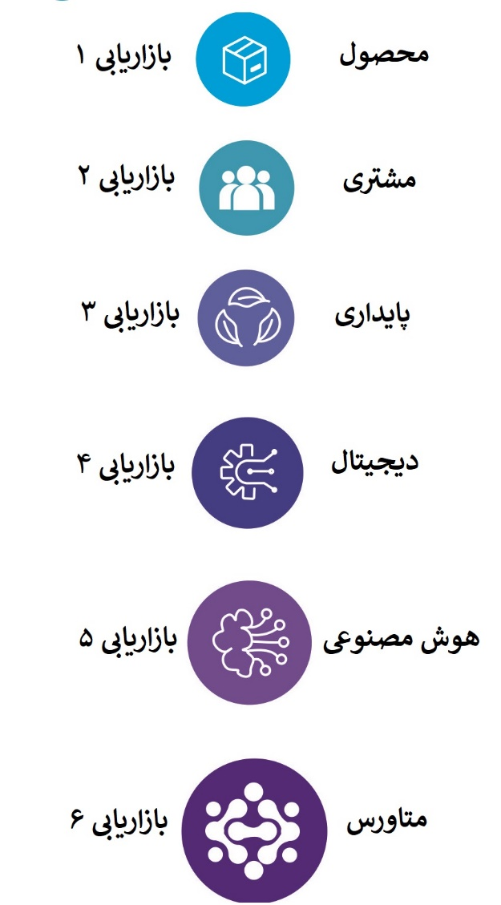

**شکل ۱-۱) سیر تکامل بازاریابی**

**متا مارکتینگ به عنوان مرحله بعدی بازاریابی همه کاناله**

پیش از ظهور اینترنت، بازاریابان تنها می‌توانستند از کانال‌های سنتی مانند تلویزیون، مطبوعات چاپی و فروشگاه ‌های سنتی برای ارتباط با مشتریان استفاده کنند. در نتیجه، بازاریابی بیشتر در مورد جذب بخش‌های خاص بازار از طریق رسانه‌های رایج همراه با تعاملات انسانی بود. اما با عدم تقارن اطلاعات - جایی که مشتریان دسترسی محدودی به اطلاعات و تعامل با یکدیگر داشتند بازاریابان قادر شدند تا بهتر مشتریان هدف را پیدا کنند و اینترنت به مشتریان امکان انتخاب رسانه و کنترل بیشتری بر تصمیمات خرید داده است. اینترنت مشتریان را قادر به تحقیق در مورد محصولات و خدمات آنلاین، مطالعه نقدها و بررسی‌ها، و ارتباط با دیگران در رسانه‌های اجتماعی کرده است. از این رو، اگرچه بازاریابان بخشی از قدرت خود را به مشتریانی که در حال کسب قدرت بودند از دست می دادند، آنها همچنین دسترسی بهتری به داده‌ها داشتند، زیرا هوش مصنوعی منجر به هدف‌گیری و مسئولیت ‌پذیری بهتر می ‌شد. اینترنت همچنین به بازاریابان گزینه‌های بیشتری برای جذب مشتریان از طریق رسانه‌های اجتماعی، موتورهای جستجو، نمایشگاه‌ های دیجیتال و حتی پلتفرم ‌های بازی داده است.

با این وجود، این یک گذر کامل از بازاریابی سنتی به دیجیتال نیست. با وجود استفاده گسترده از اینترنت و گذشت چندین سال از همه گیری ویروس کرونا، هنوز هم اکثر مشتریان ارتباطات انسانی را جذاب می دانند. بر اساس گزارش وزارت بازرگانی آمریکا، فروش تجارت الکترونیکی تنها حدود ۱۵ درصد از کل فروش خرده فروشی در ایالات متحده در سال ۲۰۲۲ بود. یورومانیور[14] اذعان کرده است تخمین می زند چین که بالاترین میزان ضریب نفوذ تجارت الکترونیک را در سطح جهان دارد اما همچنان این مقدار زیر ۳۰ درصد است. در نتیجه، کسب‌وکارها نمی‌توانند به سادگی از بازاریابی سنتی به دیجیتال تغییر جهت دهند. در عوض، آنها راه هایی را برای استفاده از کانال های سنتی و دیجیتالی بکار گرفته اند. گارتنر در نظرسنجی مدیر ارشد بازاریابی خود در آمریکای شمالی و اروپا در سال ۲۰۲۲ تخمین زد که ۵۶ درصد از بودجه بازاریابی صرف حوزه دیجیتال شده است در حالی که بقیه همچنان به کانال های آفلاین اختصاص داده شده است. بنابراین، دو مورد از محبوب ترین مفاهیم بازاریابی در سال های اخیر بازاریابی چند کاناله و همه کاناله می باشد. هر دو در ارائه یک تجربه راحت مشتری تاکید داشته و به شرکت ها اجازه می دهند با مخاطبان هدف خود به صورت آنلاین و آفلاین درگیر شوند. آنها همچنین روند مداوم همگرایی بازاریابی سنتی و دیجیتال را منعکس می کنند. بازاریابی چند کاناله استراتژی است که در آن یک شرکت از کانال های متعددی برای تبلیغ محصولات یا خدمات خود استفاده می کند. این کانال ها ممکن است شامل ترکیبی از رسانه های سنتی و دیجیتال باشد. هدف افزایش دیده شدن یک برند و دستیابی به مخاطبان بیشتر است. با این حال، هر رسانه اغلب به طور مستقل، با پیام ها و اهداف متفاوت استفاده می شود. فرض بر این است که مشتریان سنتی و دیجیتال سفرهای جداگانه ای را پشت سر می گذارند و کسب و کارها باید با دو تجربه مشتری متفاوت با آنها در تعامل باشند.Bottom of Form

به عنوان یک مثال، یک شرکت نوشیدنی می‌تواند از بازاریابی چند کاناله برای هدف قرار دادن نسل‌های مسن و جوان استفاده کند. ممکن است از تبلیغات تلویزیونی در برنامه‌های روزانه استفاده کند تا مخاطبان مسن‌تر را با پیام ‌هایی متمرکز بر مزایای سلامتی مورد هدف قرار دهد. برای مخاطبان جوان‌تر، این شرکت می‌تواند از اینستاگرام با پیام‌رسانی در مورد طعم‌ های مد روز و راحتی استفاده کند. با این حال، در سال‌های اخیر، بازاریابان متوجه شدند که مشتریان مدرن اغلب در یک قیف بازاریابی با مشاغل آنلاین و آفلاین تعامل دارند. علاوه بر این، کانال های آنلاین و آفلاین گاهی اوقات بیشتر از حالت جایگزینی میتوانند مکمل هم باشند. به عنوان مثال در بازار خودرو، کانال های آنلاین برای جستجو و کشف محصول موثر هستند، اما برای ارزیابی و خرید محصول کمتر مورد استفاده قرار میگیرند. اینجاست که بازاریابی همه‌کاناله نقش پررنگ تری پیدا می کند. بازاریابی همه کاناله یک رویکرد یکپارچه تری است که در آن شرکت یک تجربه یکپارچه مشتری را در همه کانال ها ایجاد می کند. مشتریان می‌توانند از طریق هر کانالی مانند فروشگاه ها، رسانه‌های اجتماعی، وب ‌سایت یا اپلیکیشن موبایل با برند تعامل داشته باشند و پیام و تجربه‌ای منحصر بفرد را دریافت کنند. هر کانال می تواند نقش متفاوتی در هدایت مشتریان در کل مسیر خرید داشته باشد. به عنوان مثال، نحوه مقایسه وب روم با نمایشگاه را در نظر بگیرید. در یک سناریوی وب رومینگ[15]، مشتری قبل از خرید حضوری در یک فروشگاه، محصولات را به صورت آنلاین بررسی می کند. به عنوان مثال، لوازم الکترونیکی مصرفی را در نظر بگیرید. یک مشتری ممکن است قبل از رفتن به فروشگاه برای ارزیابی حضوری محصول و تصمیم گیری نهایی، یک تلفن هوشمند یا لپ تاپ جدید را به صورت آنلاین بررسی کند. در این حالت، رسانه های آنلاین نقش مهمی در بالای قیف دارند، در حالی که کانال آفلاین در پایین قیف بازاریابی قرار دارد. با این حال در سناریوی نمایشگاه، نقش رسانه های سنتی و دیجیتال معکوس می شود. بعنوان مثال، در بازار مد و لباس، مشتریان اغلب به فروشگاه‌های فیزیکی مراجعه کرده تا قبل از خرید آنلاین با قیمت ‌های بهتر و رنگ‌بندی کامل، لباس‌ها را امتحان و ارزیابی کنند. در این حالت، کانال آفلاین نقش مهمی در بالای قیف دارند، در حالی که رسانه های آنلاین در پایین قیف بازاریابی قرار دارد. بازاریابان بازاریابی همه‌کاناله را یک پله بالاتر از رویکرد چند کانال در نظر می‌گیرند، زیرا به کسب‌وکارها این امکان را می‌دهد تا بدون در نظر گرفتن نحوه تعامل مشتریان با برند، یک سفر یکپارچه مشتری ایجاد کنند. با درک نقشی که کانال‌های مختلف در مسیر خرید بازی می‌کنند، کسب‌وکارها می‌توانند پیام و تجربه ثابتی را در همه کانال‌ ها ارائه دهند و به مشتریان خود خدمات بهتری ارائه دهند. این به نوبه خود می تواند تلاش های بازاریابی آنها را بهبود بخشد و وفاداری مشتری را افزایش دهد.

همانطور که بازاریابی به تکامل خود ادامه می دهد، ما فراتر از بازاریابی همه کاناله به رویکرد جدیدی به نام بازاریابی متا نگاه می کنیم. بازاریابی متا با ارائه یک رویکرد تعاملی و همه جانبه برای ارائه تجربه مشتری، گامی فراتر از بازاریابی همه کاناله برداشته است. مانند بازاریابی چند کاناله و همه کاناله، بازاریابی متا در مورد یکپارچه کردن تجربیات فیزیکی و دیجیتالی مشتری است. در حالی که بازاریابی چند کاناله کانال‌های آنلاین و آفلاین را بر اساس ترجیحات مشتریان ارائه می‌دهد.در حالی که بازاریابی همه‌کاناله نقاط تماس فیزیکی و دیجیتالی را برای یک تجربه یکپارچه ادغام می‌کند، بازاریابی متا در صدد خلق آن است. یک سفر فراگیر مشتری مطابق شکل ۱-۲ شامل ارائه تجربیات دیجیتال در فضاهای فیزیکی یا ارائه تجربیات زندگی واقعی در محیط های مجازی است که تحقق همگرایی نهایی قلمرو فیزیکی و دیجیتال را به همراه دارد.

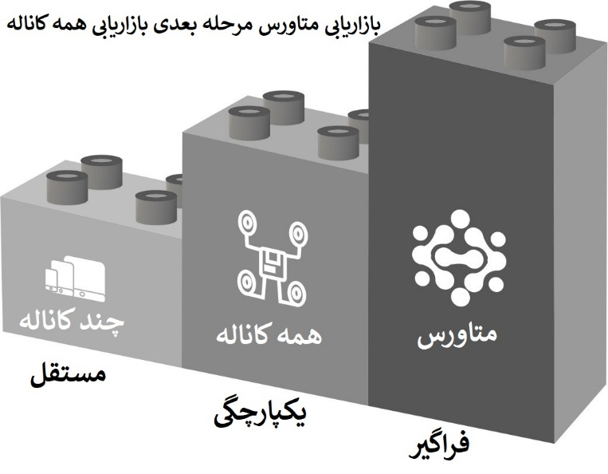

**شکل ۱-۲) همگرایی بازاریابی سنتی و دیجیتال**

**پایه های بازاریابی ۶**

بازاریابی ۶ یا بازاریابی متا، طیف گسترده ای از استراتژی ها و تاکتیک ها را پوشش می دهد که شرکت ها را قادر می سازد تجربیات همه جانبه ای را در رسانه های دیجیتال و فیزیکی ارائه دهند. برای دستیابی به این هدف، بازاریابی۶ بر چندین پایه که در سه لایه مجزا سازماندهی شده اند، متکی است.

لایه اول شامل توانمندسازهای فناوری است که تجربیات فیزیکی و دیجیتالی را با هم ترکیب می کند. این فناوری‌ها زمینه را برای لایه دوم فراهم می‌کنند که از دو محیط متمایز واقعیت گسترده و متاورس تشکیل شده است. واقعیت های گسترده به فضاهای فیزیکی افزوده شده دیجیتالی اشاره دارد، در حالی که متاورس جهان های مجازی است که تجربیاتی شبیه به زندگی واقعی را ارائه می دهند. در نهایت لایه سوم شامل تجارب مواجهه با مشتری است که با درگیری حسی (شامل هر پنج حواس)، تجربیات فضایی دیجیتال (سه بعدی) و بازاریابی در متاورس (جهان مجازی) مشخص می شود.

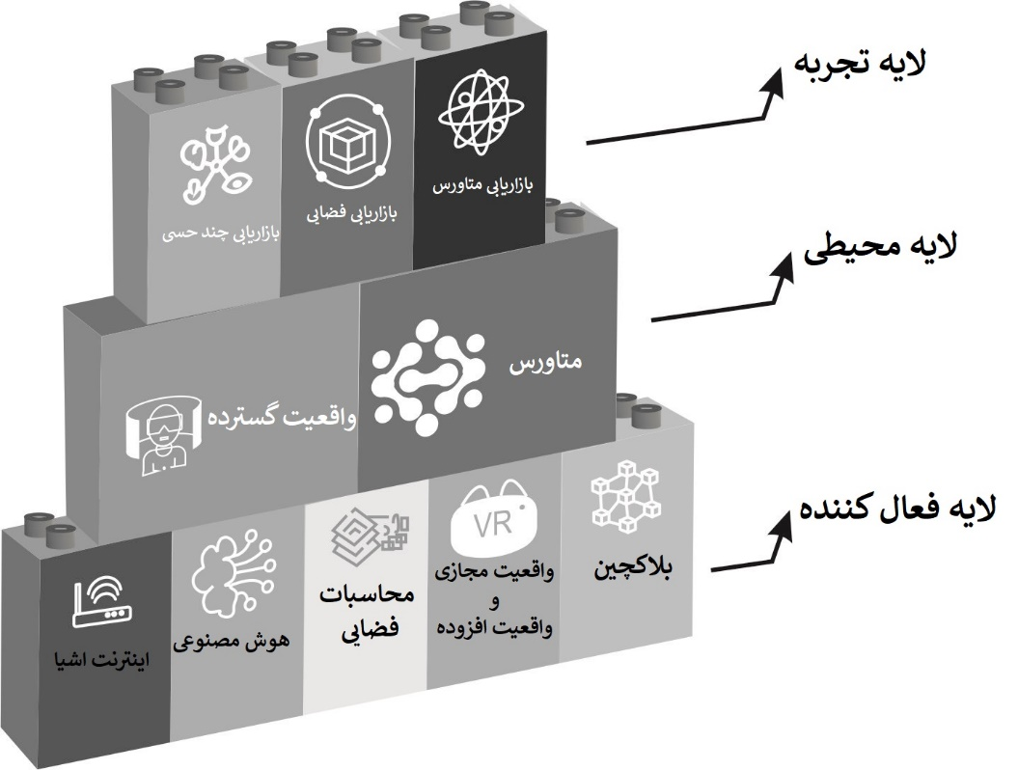

**شکل ۱-۳) پایه های بازاریابی ۶**

**لایه فعال کننده**

بازاریابی ۶ با پنج فناوری پیشرفته که به طور فزاینده ای توسط کسب و کارها در بخش های مختلف پذیرفته شده است، پشتیبانی می شود.

**اینترنت اشیا[16]**

اینترنت اشیا به حسگرهای به هم پیوسته ای اشاره دارد که داده های لحظه ای[17] را از محیط فیزیکی گرفته و آن را به اطلاعات دیجیتال ارزشمند برای بازاریابان تبدیل می کند. به عنوان مثال، فناوری اینترنت اشیا می تواند حرکات مشتریان را در فروشگاه های خرده فروشی شناسایی کند. این امر به خرده ‌فروشان این امکان را می‌دهد تا اعلان‌های تبلیغاتی را فوراً ارائه دهند، که توسط خریداران در حین قدم زدن در راهروهای فروشگاه خاص ایجاد می‌شود. با استفاده از اینترنت اشیا، کسب‌وکارها می‌توانند استراتژی‌های بازاریابی خود را با استفاده از تعامل به موقع و مبتنی بر مکان با مشتری افزایش دهند.

**هوش مصنوعی**

هوش مصنوعی به توانایی رایانه‌ ها در تکرار مهارت ‌های شناختی انسان اشاره دارد. این فناوری برای بازاریابان این بستر را فراهم می کند تا استراتژی‌های بازاریابی شخصی سازی شده ای را ارائه دهند. مزیت قابل توجه هوش مصنوعی در قابلیت های فوری آن نهفته است، به طور مداوم داده ها را از منابع اینترنت اشیا جمع آوری می کند تا در مورد ترجیحات و رفتارهای مشتریان اطلاعات کسب کند، و بازاریابان را قادر می سازد سریعا مرتبط ترین محصولات یا محتوای متناسب با نیازهای هر فرد را ارائه دهند.

**محاسبات فضایی**

محاسبات فضایی شامل مجموعه ای از فناوری هاست که تعامل دیجیتالی را در فضای فیزیکی تسهیل می کند. کاربرد آن در فروشگاه‌های خرده‌فروشی، مانند پیاده‌سازی اتاق های تعویض لباس هوشمند، تجربه خرید را با ارائه تعامل و درگیرسازی هرچه بیشتر به مشتریان افزایش می‌دهد. این اتاق های تعویض لباس هوشمند می‌توانند فوراً اقلام پوشاکی را که مشتریان وارد می‌کنند شناسایی کنند، توصیه‌های شخصی‌سازی شده برای هر سبک ارائه دهند و امکان امتحان کردن مجازی را فعال کنند. محاسبات فضایی برای اجازه دادن به این تلفیق منحصر به فرد از تجربیات دیجیتال و فیزیکی بسیار حائز اهمیت می باشد.

**واقعیت مجازی و واقعیت افزوده**

فناوری‌های واقعیت مجازی و واقعیت افزوده نحوه تعامل ما با محتوای دیجیتال را متحول می‌کنند. واقعیت افزوده به مشتریان امکان می دهد محصولات را به صورت مجازی کاوش کنند و نحوه ظاهر و عملکرد آنها در محیط های واقعی را تجسم کنند و یک تجربه تعاملی و همه جانبه را به مشتریان ارائه می دهد. به عنوان مثال، مشتریان می‌توانند به صورت مجازی کفش‌ها را امتحان کنند تا ببینند پاهایشان در آنها چگونه به نظر می‌رسند. از سوی دیگر، واقعیت مجازیبرای اهداف آموزشی عملی، مانند آموزش نمایندگان خدمات مشتری از طریق شبیه ‌سازی‌ ها و سناریوهای عملی استفاده می‌شود.

**بلاکچین**

بلاکچین یک فناوری پیشگامانه است که راه را برای اینترنت غیرمتمرکز هموار می کند. این فناوری برای تولیدکنندگان محتوا این بستر را فراهم میکند تا بر محتوایی که تولید می‌کنند مالکیت داشته باشند و وابستگی به پلتفرم‌ های رسانه‌های اجتماعی متمرکز را از بین ببرد. این فناوری شرایطی را هموار میکند که محتوا و حاکمیت در مالکیت و کنترل جامعه‌ای از کاربران است. با استفاده از بلاکچین، متاورس می تواند اقتصادهای قوی، با واحد پول و سیستم های تجاری خود را برای تراکنش های کالاهای مجازی ایجاد کنند.

**لایه محیطی**

بازاریابی ۶ حول محور ایجاد محیط های فراگیر در هر دو حوزه فیزیکی و دیجیتال می چرخد. در حالی که فضاهای فیزیکی همچنان راه اصلی ارائه تجربیات مشتری خواهند بود، کسب و کارها باید این فضاها را با ترکیب تجربیات دیجیتال برای اطمینان از ارتباط آنها در آینده مجددا بکار گیرند. این فضاهای فیزیکی پیشرفته دیجیتالی با عنوان واقعیت‌های گسترده شناخته می شوند. فناوری ‌های دیجیتال سطح جدیدی از درگیرسازی و عمیق کردن مشتریان را در فضاهای فیزیکی به ارمغان می‌آورند و به شرکت‌ها اجازه می‌دهد تا تراکنش‌ها را ساده ‌تر ساخته و تسویه ‌حساب‌های سریع مشابه سایت‌های تجارت الکترونیکی را ارائه دهند. علاوه بر این، این فناوری‌ها تعاملات شخصی ‌سازی‌شده‌تری را از طریق نمایش‌های تعاملی امکان‌پذیر می‌سازند. بازاریاب ‌ها می‌توانند با ارائه چندین صفحه نمایش که توصیه ‌های سفارشی‌شده و قابلیت‌های صفحه لمسی تعاملی را نمایش می‌دهند، خریداران را درگیر کنند.

علاوه بر این، فناوری‌های دیجیتال به مشتریان این امکان را می‌دهند که محصولات را به روش‌های جدید کشف کرده و تحقیقات در فروشگاه را به تجربه‌ای جذاب تبدیل کنند. یک رویکرد شامل استفاده از برنامه های تلفن همراه مجهز است که منجر به قابلیت هایی است که به کاربران اجازه می دهد تا تجربه خرید بهتری داشته باشند. این برنامه ها مشتریان را قادر می سازد تا کدهای QR را در کنار هر محصول اسکن کنند و به آنها امکان دسترسی به اطلاعات جامع و جزئیات مربوط به محصولات را می دهند. در بازاریابی ۶، ما همچنین به کاوش در متاورس می پردازیم. متاورس به جهان های مجازی کاملاً کاربردی اشاره دارد که شباهت هایی به دنیای واقعی دارند. آواتارها نشان دهنده افراد هستند و دارایی های مجازی شبیه اشیاء فیزیکی در این محیط های مجازی هستند. متاورس جدیدترین شکل رسانه اجتماعی در نظر گرفته می شود که توجه و تعامل نسل Z و نسل آلفا را به خود جلب کرده است. متاورس را می توان به دو نوع غیرمتمرکز و متمرکز طبقه بندی کرد. متاورس های غیرمتمرکز تحت حاکمیت جامعه ای از کاربران متصل از طریق فناوری بلاک چین عمل می کنند. از سوی دیگر، متاورهای متمرکز توسط یک نهاد واحد مدیریت می شوند. در حالی که تردیدها به ویژه در مورد متاورس غیرمتمرکز همچنان وجود دارد، پتانسیل آن برای تغییر نحوه ارائه تجارب فراگیر مشتری توسط کسب و کارها نباید دست کم گرفته شود.

**لایه تجربه**

در عصر بازاریابی ۶، بازاریابان می توانند سه نوع مجزا از تجربه ها را ارائه دهند که در فصل های ۸ تا ۱۰ به بررسی عمیق آنها می پردازیم. اولین نوع این لایه، تجربه بازاریابی چندحسی است. درگیر کردن حواس پنجگانه مشتریان از طریق بازاریابی چند حسی می تواند ابزار قدرتمندی برای برانگیختن احساسات مثبت و تأثیرگذاری بر رفتار باشد. شرکت ‌هایی مانند استارباکس سال ‌هاست که از این رویکرد استفاده می‌کنند به طوریکه با فروشگاه ‌های جذاب ، همراه با پخش موسیقی، بوها و ارائه طعم ‌های خاص قهوه و صندلی ‌های راحت در صدد اجرای این نوع بازاریابی هستند.

با این حال، با ظهور رسانه های دیجیتال، بازاریابی چندحسی اغلب به دو حس غالب بینایی و شنیداری محدود می شود. در حالی که فناوری واقیعت گسترده چندحسی می‌تواند شامل محرک‌های بویایی و لمسی (حس لامسه) باشد، اما هنوز رایج نشده است. بنابراین، در بازارایابی ۶ ترکیب تجربیات دیجیتال و چندحسی بسیار مهم است، به‌ویژه زمانی که مشتریان مدت زمان زیادی در تعامل با فضای دیجیتال هستند و روزانه مقادیر زیادی محتوا دریافت میکنند خستگی دیجیتالی ایجاد می‌شود. ترکیب تجربیات فیزیکی و دیجیتالی می‌تواند تجربه‌ای به یاد ماندنی‌ و جذاب‌تری را برای مشتری ایجاد کند. نوع دوم، تجربه بازاریابی فضایی است. بازاریابی فضایی با ادغام یکپارچه اشیاء فیزیکی با رفتار انسان، نحوه تعامل کسب و کارها با مشتریان را متحول می کند. با استفاده از فناوری و طراحی، شرکت ها می توانند تجربه ی فراگیرتری را برای مشتریان خود ایجاد کنند. یک فروشگاه خرده ‌فروشی را تصور کنید که در آن تبلیغات دیجیتالی پخش می‌شود یا رستورانی که در آن نور و محیط بر اساس زمان روز تغییر می‌کند. با بازاریابی فضایی، کسب ‌و کارها می‌توانند ماشین‌ ها را برای همگام‌ سازی با حرکات انسانی همگام سازند و تجربیات شخصی ‌سازی‌شده ‌ای ارائه دهند که تأثیر ماندگاری بر مشتریانشان بگذارد.

آمازون در اجرای این نوع تجربه مشتری پیشرو بوده است. فروشگاه‌های فیزیکی زنجیره‌ای آمازون از فناوری ‌های پیشرفته ‌ای استفاده می‌کند که به مشتریان اجازه می‌دهد وارد فروشگاه شوند، اقلامی را که می‌خواهند بردارند و بدون نیاز به چک کردن یا تعامل با صندوقدار، آنجا را ترک کنند. در عوض، مشتریان برای اقلام از طریق حساب آمازون خود هزینه دریافت می کنند، که به طور خودکار در هنگام خروج شارژ می شود. این تجربه خرید بدون صف پرداخت[18] نامیده می شود و در فروشگاه هول فودز مارکت[19] و سایر مشتریان خدمات آمازون وب اجرا می شود.

**خلاصه فصل**

بازاریابی برای رسیدگی به چالش های جهانی و تغییر انتظارات مشتریان تکامل یافته است. ترکیب مضامین پایداری و فناوری‌های جدید برای تعامل با مشتری برای کسب‌وکارها ضروری است تا مرتبط بمانند. در واقع، بازاریابی از سنتی به دیجیتال تغییر کرده است، اما اکثر مشتریان هنوز برای برخی از اشکال تعامل انسانی ارزش قائل هستند. در نتیجه، بازاریابی چند کاناله و همه‌کاناله در میان بازاریابان با هدف استفاده از تعامل سنتی و دیجیتالی محبوب شده است. بازاریابی متا فراتر از سایر انواع بازارایابی بوده و با ارائه یک تجربه تعاملی و فراگیرتر برای مشتری در سطح فیزیکی و دیجیتالی، همگرایی فیزیکی و دیجیتالی واقعی را ارائه می‌کند. بازاریابی متاورس در تعامل با نسل Z و نسل آلفا اهمیت فزاینده‌ای دارد، بنابراین سازمان ‌ها باید شروع به پذیرش آن کنند.

**فصل دوم**

**ظهور بومیان فیجیتال**

**بزرگسال شدن نسل Z و نسل آلفا**

در دهه گذشته، بازاریابان به نسل Yبه دلیل اندازه بزرگ و قدرت خرید بالای آن‌ها بعنوان مخاطب اصلی توجه بیشتری کرده‌اند. در نتیجه بازاریابان استراتژی‌های خود را برای انطباق با ویژگی‌های کلیدی نسل Y، مانند تمرکز قوی بر پایداری و هوشمندی فناوری، تنظیم کرده‌اند. بازاریاب ‌های مدرن کمپین‌ های بیشتری ایجاد کرده‌اند تا اینکه محصولات دوست دار محیط‌زیست یا اقدامات مسئولیت‌پذیر اجتماعی را برجسته سازند. به عنوان مثال، برندهای مد مانند پاتاگونیا[20] و اورلین[21] با تمرکز بر مواد بازیافتی و تولید شده پایدار و تبدیل شدن به نقطه مقابل ضدمصرف سریع صنعت مد، از طرز تفکر نسل آلفا یا نسل هزاره بهره برده اند. بازاریابان همچنین از تاکتیک های بازاریابی دیجیتال مانند رسانه های اجتماعی و بازاریابی موتورهای جستجو برای رسیدن به نسل Y استفاده کرده اند. حتی گروه های مد لوکس مانند LVMH و Kering که به طور سنتی به سرمایه گذاری هنگفت در تجربیات آفلاین شهرت دارند، نیمی از بودجه بازاریابی خود را به رسانه های دیجیتال اختصاص داده اند. این تغییر به سمت بازاریابی دیجیتال به این برندها اجازه داد تا به مخاطبان وسیع تری از نسل آلفا دسترسی پیدا کنند. استراتژی‌های بازاریابی به گونه‌ای تکامل یافته‌اند که پایدارتر، دیجیتالی‌تر و اجتماعی‌تر شوند تا بتوانند تأثیر فزاینده نسل هزاره را پوشش دهند. با این حال تمامی این تلاش ها به همینجا ختم نمیشود چرا که بازاریابان در حال گسترش تلاش های خود برای تعامل با نسل های جوان تر Z و آلفا هستند.

**استقبال از بومی های فیجیتال**

امروزه، بازاریابان به طور فزاینده ای بر روی نسل Z و نسل آلفا تمرکز می کنند، بومی های دیجیتال واقعی که با جریان اصلی اینترنت بزرگ شده اند. نسل Z که بین اواسط دهه ۱۹۹۰ تا اوایل دهه ۲۰۱۰ یعنی در عصر دیجیتال متولد شده اند و بسیار با فناوری های جدید سازگار هستند. انتظار می‌رود نسل آلفا که پس از سال ۲۰۱۰ به دنیا آمده‌اند، به دلیل بزرگ شدن با والدین هزاره‌ای که به فناوری نیز تسلط دارند، از نظر دیجیتالی باهوش‌تر باشند. آنها با هم بیش از چهار میلیارد نفر را در سراسر جهان تشکیل می دهند و آنها را به بازاری کلیدی برای برندها تبدیل می کنند. کلمه فیجیتال متشکل از دو کلمه فیزیکی و دیجیتال است و بومی های فیجیتال افرادی اشاره دارد که به طور طبیعی و همزمان با دو محیط فیزیکی و دیجیتال در تعامل هستند. به عبارت دیگر، آنها همچنین در دنیای دیجیتال مسلط هستند و همچنین ارزشیابی برای تجربیات فیزیکی و حضوری نیز دارند. اگرچه دو نسل Z و آلفا شباهت هایی با نسل Y در هوشمندی دیجیتال دارند، اما برخی از تفاوت ها، نسل Z و نسل آلفا را از هم متمایز می کند. نسل Y که اینترنت را در مراحل بعدی زندگی خود تجربه کرده است، اغلب نسبت به آن یک نگاه ابزاری دارد. در مقابل، نسل Z و نسل آلفا که با اینترنت به عنوان یک جز ضروری بزرگ شده اند، آن را بخشی جدایی ناپذیر از تجربه روزانه خود می دانند. آنها به طور مداوم از طریق چندین صفحه نمایش حتی در موقعیت های اجتماعی به هم متصل می شوند. در نتیجه، این گروه‌های جوان‌تر سطح بالاتری از فراگیری را در محیط‌های دیجیتالی دارند. بنابراین، بازاریابان باید راه ‌های تعامل با آنها را بازنگری کنند.

به دلیل یک عمر عمیق شدن در فضای دیجیتال و پیام های عظیمی که با بواسطه آن ارزش های خود را نشان می دهند، نسل Z و نسل آلفا دارای گستره توجه انتخابی هستند. این امر منجر به ترجیح محتوای شخصی شده و تمایل به نادیده گرفتن پیام های نامربوط شده است. آنها همچنین از تبلیغات طولانی مدت صرف نظر می‌کنند و استفاده از محتوای کوتاه، میم و ایموجی‌ ها را ترجیح می‌دهند. با این حال، آن‌ها می‌توانند ساعت‌ها در نت ‌فلیکس وقت بگذارند و عمیقاً در بازی ‌های آنلاین با دوستان خود جذب شوند. این عمل نشان می‌دهد که وقتی محتوا بسیار جذاب و شخصی‌سازی شده برای علایقشان باشد، مشکلی برای حفظ دامنه توجه خود ندارند.

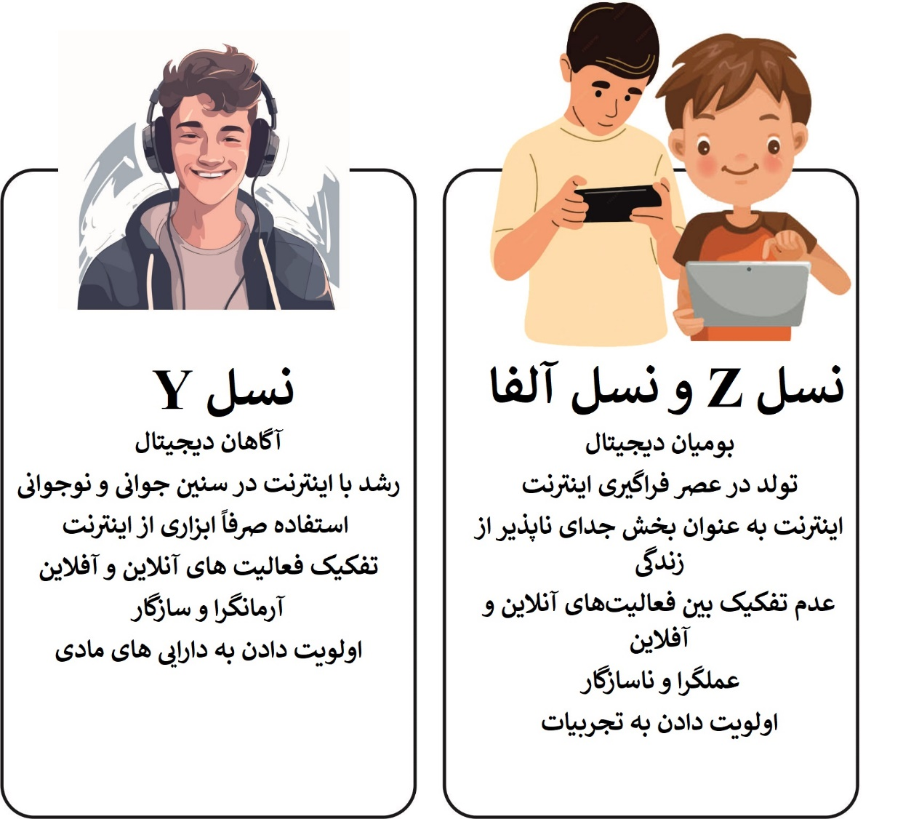

**شکل ۲-۱) تفاوت نسل های Z و آلفا**

ظهور تیک توک نمونه ای از این موضوع است. محبوبیت قالب کوتاه و الگوریتم شخصی سازی قوی آن در بین نسل Z، اینستاگرام و یوتیوب را بر آن داشت تا نسخه های خود را به نام Reels و Shorts دنبال کنند. این پلتفرم ‌های جدید توجه گزینشی را به خود جلب می‌کنند و به آن‌ ها اجازه می‌دهند تا محتوای کوتاه ‌مدت را بی ‌پایان در رسانه ‌های اجتماعی مورد توجه قرار دهند. اولویت برای محتوای کوتاه و بصری به رفتار جستجوی اینترنتی نیز گسترش می‌یابد، به طوری که نسل Z پلتفرم‌هایی مانند YouTube، Instagram و TikTok را نسبت به مرور سنتی در Google ترجیح می‌دهد. می‌توانیم استدلال کنیم که این ترجیح قوی برای محتوای شخصی سازی ‌شده به این معنی است که نسل Z و نسل آلفا بومی ‌های هوش مصنوعی هستند. در حالی که آنها لزوماً فناوری هوش مصنوعی را بیشتر از نسل‌های دیگر درک نمی‌کنند، اما با دیدن ارزش اشتراک‌گذاری داده ‌های خود در ازای تجربه‌های متنی و شخصی‌تر، رشد کرده اند. علاوه بر این، آنها راحت با دستیارهای صوتی مبتنی بر هوش مصنوعی مانند سیری اپل یا الکسای آمازون تعامل دارند تا زندگی خود را راحت ‌تر کنند. دانش‌آموزان و متخصصان جوان شروع به استفاده فعال از ChatGPT یا مدل‌های زبانی مشابه برای کمک به کارهای مدرسه و اداری کرده‌ اند. برخی حتی چت بات ها را نسبت به نمایندگان خدمات مشتری انسانی ترجیح می‌دهند تا به سوالات و شکایات سریعا رسیدگی کنند. نسل Z و نسل آلفا نیز بومی متاورس هستند. علاقه آنها به بازی ‌های آنلاین نشان می‌دهد که با محیط‌ های دیجیتال و فضاهای مجازی راحت هستند. بازی برای این نسل ‌ها که جذب محتوای دیجیتالی بسیار فراگیر و رقابتی با همتایان و تولیدکنندگان بازی‌ها می شوند، بسیار محبوب است. در حالی که نسل Y به بازی دسته جمعی حضوری عاقه مند هستند، نسل Z و نسل آلفا تمایل دارند از راه دور در محیط های بازی مجازی شبکه ای به هم متصل شوند. گروه‌های جوان‌تر نیز به احتمال زیاد پول خود را برای خرید آیتم ‌های درون بازی خرج می‌کنند تا آواتار و تجربه بازی خود را بهبود بخشند. علاوه بر این، آنها در تعامل با رابط های کاربری که از فناوری های واقعیت افزوده و واقعیت مجازی استفاده می کنند، ابراز خرسندی می کنند. با این وجود، تعامل با نسل‌های جوان لزوماً به معنای تمرکز صرف بر تجربیات آنلاین نیست. در واقع، تحقیقات اخیر نشان می دهد که نسل Z با وجود اینکه به عنوان بومی دیجیتال شناخته می شود، همچنان از خرید در فروشگاه های فیزیکی لذت می برد. نظرسنجی McKinsey در ۲۵ دسته محصول نشان می دهد که اگرچه نسل Z در ایالات متحده خریدهای آنلاین زیادی انجام می دهد، اما احتمال خرید آنها از فروشگاه های فیزیکی بیشتر از نسل Y است.

به همین ترتیب، تحقیقات A.S. Watson بزرگترین گروه خرده فروشی سلامت و زیبایی جهان نشان می دهد که نسل Z خرید آفلاین محصولات زیبایی را ترجیح می دهد و از تعاملات اجتماعی فروشگاه های فیزیکی و جنبه های تجربی به عنوان جاذبه های اصلی یاد می کند. علاوه بر این، نسل Z همچنین به دنبال فروشگاه‌های فیزیکی پیشرفته‌ تر با فناوری و برنامه‌های یکپارچه آنلاین-آفلاین برای یک تجربه خرید همه جانبه هستند.

دلیل وجود چنین بینش به ظاهر متناقض ساده است. نسل Z و نسل آلفا که بومی دیجیتال هستند، هیچ مرزی بین دنیای فیزیکی و دیجیتالی در زندگی روزمره خود نمی بینند. به عنوان مثال، آن ‌ها می‌توانند از فروشگاه ‌ها خرید کنند و در عین حال قیمت‌ ها را در گوشی هوشمند خود بررسی کرده و بدون مشکل از حالت آفلاین به آنلاین تغییر جهت دهند. آن ‌ها همچنین می‌توانند گفتگو را شروع کنند و بحث را در برنامه‌های پیام‌رسانی ادامه دهند یا کنسرت‌ها را تماشا کنند و تجربیات خود را در رسانه‌های اجتماعی به اشتراک بگذارند. این پدیده به عنوان فیجیتال که ترکیبی از فضای فیزیکی و دیجیتال شناخته می شود. با وجود سن کم، نسل Z و نسل آلفا نشان دهنده یک پایگاه مشتری پیچیده است که نیازمند یک رویکرد بازاریابی پیشرفته است. نسل Z و نسل آلفا واقعاً تجربیات تعاملی و همه جانبه مشتری را به صورت آنلاین و آفلاین در بر می گیرند. آنها همان چیزی هستند که بومیان فیجیتال شناخته می شوند. بنابراین، بازاریابان باید از فناوری‌های دیجیتالی نسل بعدی استفاده کنند تا بدون غفلت از نقاط تماس فیزیکی سنتی، به طور مؤثر با آنها تعامل داشته باشند.

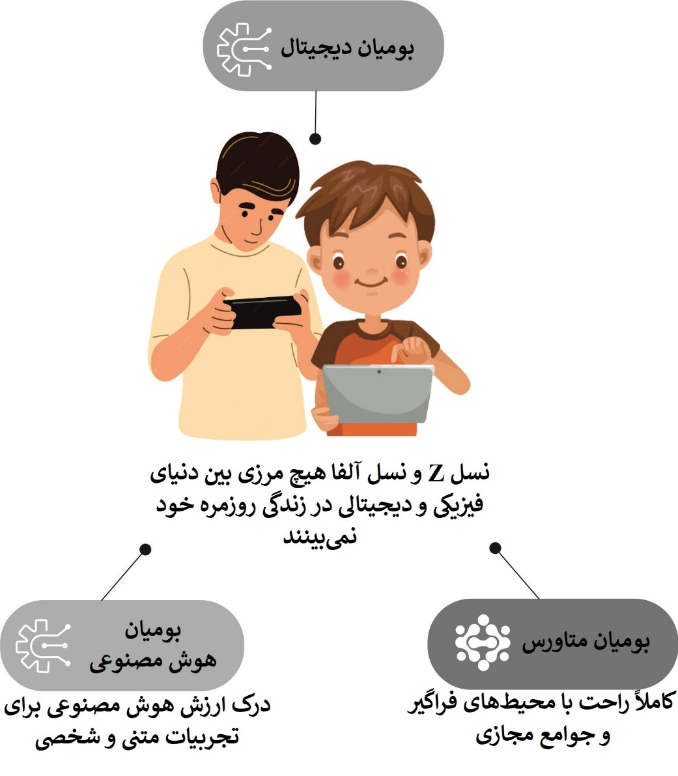

**شکل ۲-۲) بومی های فیجیتال**

**رفتار بزرگسالانه بومیان فیجیتال در سنین جوان تر**

پیچیدگی گروه‌های جوان‌تر را می‌توان به بلوغ شتاب ‌زده آنها نسبت داد. پدیده بزرگتر شدن کودکان در بچگی[22] به طور فزاینده‌ای در حال آشکار شدن است، زیرا نسل‌های جوان رفتارها و ترجیحاتی را که معمولاً با گروه‌های سنی بالاتر مرتبط است، اتخاذ می‌کنند. این اقدامات شامل لباس پوشیدن نوجوانان، آرایش کردن، درگیر شدن در مکالمات بزرگسالانه و ورود به روابط عاشقانه زودتر از نسل های قبلی است. علاوه بر این کودکان در سنین پایین‌تر شروع به استفاده از محصولات فناوری مانند گوشی‌های هوشمند و تبلت‌ها و مصرف محتوای بالغ در پلتفرم ‌های رسانه‌ای می‌کنند. اما بلوغ سریعتر فراتر از تقلید ظاهر و خرید نسل های قدیمی است. افراد معمولاً چهار مرحله زندگی را پشت سر می گذارند: بنیادین، رشد و ترقی، هدایت و نهایی که هر کدام تقریباً ۲۰ سال طول می کشد:

* مرحله بنیادین بر یادگیری و شکل گیری هویت از طریق آموزش و روابط اجتماعی متمرکز است.
* مرحله رشد و ترقی شامل انتقال از یادگیری به کار، ریسک کردن، و کاوش در زندگی در حین ساختن شغل و درگیر شدن در روابط عاشقانه است.
* مرحله هدایت و راهنمایی که شامل تشکیل خانواده، پرورش دیگران و کمک به جامعه مشخص می شود.
* در نهایت، مرحله نهایی حول سازگاری با دوران پیری، مدیریت سلامت و روابط، لذت بردن از فعالیت های معنادار، و انتقال خرد به نسل های جوان تر می چرخد.

نسل Z و نسل آلفا مراحل زندگی را تسریع کرده و در سنین پایین ‌تر ذهنیت‌ های بالغ را اتخاذ کرده اند. آنها تمایل بیشتری به ریسک کردن و یادگیری از طریق تجربیات عملی نشان می‌دهند و به طور موثر مراحل بنیادین و ترقی را به طور همزمان در توسعه خود طی می‌کنند و معمولاً در مرحله هدایت و اهنمایی ظاهر می شوند و تمایل به مشارکت در جامعه و رسیدن به تعادل بین کار و زندگی دارند و در حال حاضر این واقعه در بسیاری از نسل های Z در اواسط ۲۰ سالگی رخ می دهد

روند پدیده بزرگتر شدن کودکان در بچگی از عوامل متعددی ناشی می شود. اولاً نسل‌های جوان از طریق اینترنت و محتوای دیجیتالی دسترسی آسان ‌تری به اطلاعات دارند. علاوه بر این، برندهایی که مخاطبان جوان ‌تر را در زمینه‌هایی مانند مد، غذا و نوشیدنی، لوازم الکترونیکی مصرفی و زیبایی هدف قرار می‌دهند، آنها را در سنین پایین‌تر به این دسته‌بندی محصولات معرفی می‌کنند. سبک فرزندپروری نیز تأثیر بسزایی در رفتار آنها دارد. به عنوان مثال، والدین نسل X و نسل Y اغلب فرزندان خود را که به نسل Z و نسل آلفا تعلق دارند تشویق می کنند تا مسئولیت های بزرگسالان بیشتری را در خانه بر عهده بگیرند. همه این عوامل باعث رشد سریعتر ذهنی و عاطفی نسل جوان می شود.

**ویژگی های بومیان فیجیتال**

پدیده بزرگتر شدن کودکان در بچگی پیامدهای قابل توجهی برای ویژگی های نسل Z و نسل آلفا دارد. این نسل‌های جوان بسیار عمل‌گرا هستند و قبل از تصمیم‌گیری، اطلاعات را در اینترنت به طور کامل تحقیق می‌کنند. آنها اصالت را در اولویت قرار می دهند و جذب برندهایی می شوند که ارزش های آنها با ارزش های آنها مطابقت دارد. علاوه بر این، آنها در سنین پایین تر به دنبال خودشکوفایی هستند و برای ساختن شخصیت خود به صورت آنلاین وقت می گذارند. با درک این مشخصات روانشناختی و رفتاری بالغ، بازاریابان می توانند برندهای خود را بهتر در ذهن نسل های جوان قرار دهند.

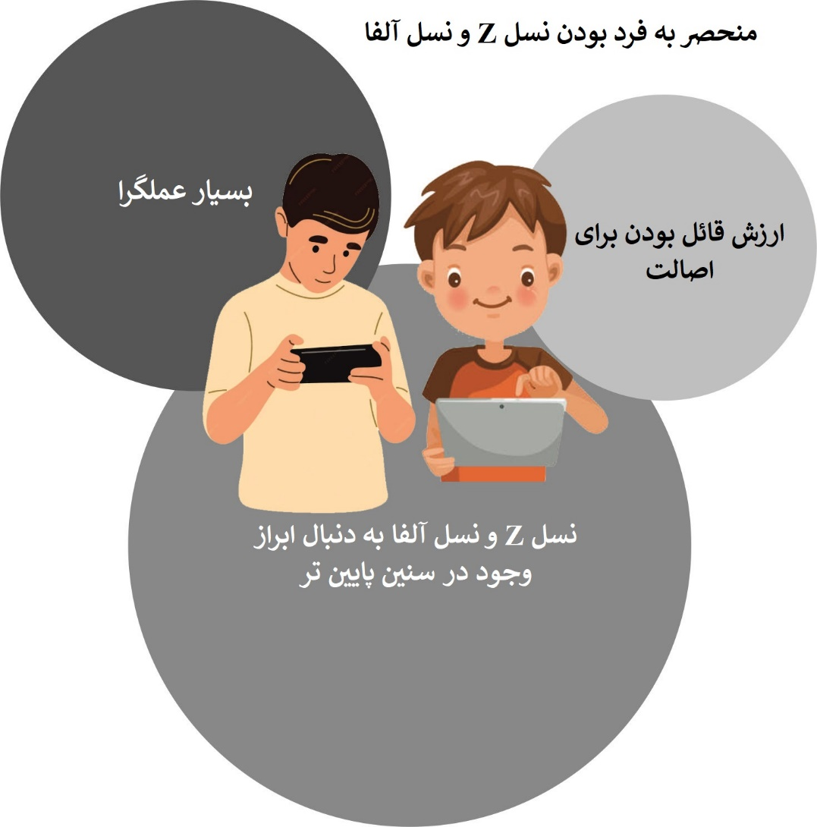

**شکل ۲-۳) ویژگی های بومیان فیجیتال**

**نگرش عملگرا و تصمیم گیری**

نسل Z در دوران رکود اقتصادی بزرگ (۲۰۰۷-۲۰۰۹) بزرگ شده و شاهد مشکلات مالی والدین و خواهر و برادر بزرگترشان بوده اند. این امر منجر به افزایش آگاهی مالی در مقایسه با نسل Y می شود. بنابراین، آنها علاقه مند به یادگیری در مورد امور مالی شخصی، پس انداز پول و سرمایه گذاری برای آینده هستند. این احتیاط در انتخاب شغل نیز مشهود است. نیروی کار نسل Z در مقایسه با همتایان ایده آل خود در نسل Y واقع بینانه تر است. آنها تمایل دارند امنیت شغلی را به دنبال شغل رویایی یا دستمزدهای بالا، به ویژه با توجه به رکود اقتصادی و اخراج گسترده، اولویت دهند. همانطور که توسط Glassdoor گزارش شده است، برخلاف نسل آلفا که اغلب جذب استارت آپ های مد روز هستند، کارگران جوان به طور فزاینده ای به سمت شرکت های بزرگتر و با سابقه جذب می شوند. نسل Z همچنین در تصمیم گیری آگاهانه و ارزیابی محصولات و خدمات از منابع آنلاین و آفلاین ماهرتر است. در نتیجه، آنها معقول بوده و ارزش را درک می کنند و به جای تکیه بر نام های تجاری، به خوبی بر قیمت و کیفیت تمرکز می کنند. از نظر ارزش، آنها بیشتر از جذابیت عاطفی به مزایای عملکردی اهمیت می دهند.

برخلاف نسل Y که تمایل بیشتری به صرف محصولات مادی گرایانه دارد، نسل Z و نسل آلفا بیشتر برای تجربیاتی مانند سفر، بازی، فعالیت‌های رفاهی، رویدادها و کنسرت‌های زنده و مشارکت‌های اجتماعی هزینه می‌کنند.

این نسل‌های جوان به‌ جای ارزش‌گذاری برای دارایی‌ها، تمایل بیشتری به سرمایه‌گذاری روی خود دارند و به رشد شخصی که از تجربیات به دست می‌آیند اهمیت بیشتری می‌دهند. این اولویت به خوبی با اقتصاد تسهیمی مطابقت دارد و به آنها امکان می‌دهد بدون نیاز به مالکیت از طریق Uber و Airbnb به کالاها و خدمات دسترسی داشته باشند.

این جهت گیری ارزشی همچنین چالش های مهمی را برای برندهای با سابقه و میراث دار که برای جذب مشتریان بر شهرت و سابقه تکیه می کنند، ایجاد می کند. نسل‌ های جوان کمتر تحت تأثیر شناخت برند قرار می‌گیرند و بیشتر به دنبال تازگی و تجربیات جدید هستند که نیازهای خاص خود را برآورده کند. در نتیجه، برندها برای مرتبط ماندن نیاز به نوآوری در تجربه مشتری دارند. بازاریابان باید ماهیت عملگرایانه خود را در هنگام ایجاد تجربیات مشتری برای نسل های جوان در نظر بگیرند. راحتی بر ویژگی های پر زرق و برق نقاط تماس ارجحیت دارد. حتی تعاملات همه جانبه و فناوری محور پیشرفته باید هدفمند و عملی باشد. تجربه‌های متاورس که نیازمند دستگاه ‌های پرهزینه و تحمیلی است، ممکن است با این مصرف‌کنندگان جوان همخوانی نداشته باشد.

**اصالت و ارتباط با برندها**

ماهیت عملگرایانه نسل های جوان بر ارتباطات آنها با برندها تأثیر می گذارد. بر خلاف سازگاری نسل Y ، که اغلب تسلیم فشار همتایان برای پذیرش برند می شوند، نسل Z و نسل آلفا به سمت برندهایی جذب می شوند که با ارزش ‌های آنها همسو هستند.

به عنوان مثال، نسل Z و نسل آلفا به احتمال زیاد از برندهایی حمایت می کنند که مسئولیت زیست محیطی و اقدامات اخلاقی را نشان می دهند. نمونه هایی از این برندها عبارتند از TOMS Shoes که به ازای هر جفت کفش فروخته شده یک جفت کفش به مشتریانی اهدا می کند که برای آنها مصرف ارتباط تنگاتنگی با پایداری دارد.

نسل Z و نسل آلفا بعنوان متنوع ‌ترین نسل‌ ها از نظر نژادی و قومیتی در تاریخ ایالات متحده، بسیار فراگیر هستند و به صورت آنلاین و آفلاین دوستان خود را پیدا می‌کنند. آنها علاقه مند به هماهنگی و هم افزایی با خانواده، دوستان، همکاران و جوامع هستند. در محل کار، نسل Z تمایل دارد از اختلافات اجتناب کند، گفت و گوها را ترجیح داده و تفاوت در دیدگاه ها را بپذیرد.

این نسل‌ها همچنین به برندهایی که از گوناگونی، برابری و شمولیت در فرهنگ سازمانی خود حمایت می‌کنند، اهمیت می‌دهند. در محل کار، پایبندی به این ارزش ها برای کارفرمایان به منظور جذب و حفظ این کارمندان جوان ضروری شده است. به عنوان مثال، مایکروسافت طرح هایی را برای افزایش نمایندگی زنان و اقلیت ها در صنعت فناوری اجرا کرده است. سایر شرکت های برجسته مانند جانسون و جانسون، پراکتر و گمبل نیز به دلیل تعهدات خود به گوناگونی، برابری و شمولیت شناخته می شوند. جوانان همچنین از برندها می خواهند که آن را واقعی نگه دارند. نسل Z تصویر کمال غیرواقعی را در تبلیغات سنتی تشخیص داده و نمی پذیرد و در عوض، آنها برندهایی را ترجیح می دهند که عیوب را در بر می گیرند. این ترجیح را می توان در صنعت زیبایی مشاهده کرد، به عنوان مثال، همانطور که توسط Kantar گزارش شده است، بطوریکه هزینه ها از لوازم آرایشی به مراقبت از پوست و ظاهر طبیعی تغییر می کند.

این روند در حوزه رسانه های اجتماعی نیز مشهود است. نسل Y محتوای آرمانی و حرفه ای ساخته شده را ترجیح می دهد، در حالی که مخاطبان نسل Z و نسل آلفا تمایل دارند بیشتر با محتوای خام و فیلتر نشده در پلتفرم هایی مانند TikTok و Instagram طنین انداز شوند. گروه‌های جوان ‌تر می‌خواهند به‌جای محتوای سناریونویسی شده، لحظات بدون فیلمنامه را در بستر زندگی واقعی ببینند. محتوای تولید شده توسط کاربر[23] یک راه قدرتمند برای برندها است تا از این تمایل به اصالت استفاده کنند.

**بیان فردی و شخصیت دیجیتال**

نسل های جوان تر آرزوی همان سطح از اصالت فردی را دارند که از شرکت ها طلب می کنند. علی ‌رغم فشاری که برای انطباق با رسانه ‌های اجتماعی وارد می‌شود، نسل Z و آلفا از فردیت و بیان خود استقبال می‌کنند. آنها تنوع را نه تنها در دنیای واقعی بلکه در قلمرو دیجیتالی نیز به تصویر می‌کشند.

بسیاری از جوانان روزانه چندین ساعت را به ایجاد هویت های دیجیتال متمایز از طریق تلفن های هوشمند، رایانه ها و حتی کنسول های بازی خود اختصاص می دهند. در پلتفرم هایی مانند تیک توک و اینستاگرام، کاربران شخصیت خود را از طریق تصاویر نمایه، پست ها و حساب هایی که دنبال می کنند به نمایش می گذارند. برخی حتی از نام مستعار استفاده می‌کنند و برای آواتارهای شخصی‌سازی شده در بازی‌هایی مانند Fortnite و Minecraft هزینه های زیادی پرداخت می‌کنند تا شخصیت آنلاین خود را پررنگ تر سازند. چالش دالی پارتون، میم رسانه‌های اجتماعی ویروسی در سال ۲۰۲۰، تلاش ‌های مردم برای ساخت تصاویر دیجیتال را نشان می‌دهد. این چالش از افراد می‌خواهد که چهار عکس را به اشتراک بگذارند که هر کدام نمایانگر تصاویر آنها در لینکدین، فیس‌بوک، اینستاگرام و Tinder است. این چالش توسط افراد و برندها پذیرفته شده است و نشان می دهد که چگونه ظاهر خود را با پلتفرم های مختلف رسانه های اجتماعی تطبیق می دهند. مشاهدات نشان می‌دهد که نسل Y برای هر نوع کانال رسانه‌های اجتماعی، شخصیت بسیار متفاوتی ارائه می‌دهد، که نشان‌ دهنده تمایل به استفاده از پلتفرم‌ های رسانه‌های اجتماعی خاص برای مخاطبان و اهداف مختلف است. در مقابل، نسل Z از تصاویر یکنواخت تری برای ایجاد تصاویر ثابت و کمتر وابسته به پلت فرم استفاده می کند. روند حفظ یک هویت آنلاین پایدار، سبب گسترش قابلیت‌ها و تبدیل شدن به چندمنظوره شدن پلتفرم ‌های رسانه اجتماعی جدیدتر می‌شود. یکی از این نمونه ها تیک توک است که به عنوان یک پلتفرم سرگرمی محور شروع به کار کرد اما از آن زمان به بعد گسترش یافت تا شامل تجارت، کشف شغل از طریق ویژگی هایی مانند رزومه های تیک توک و حتی به عنوان یک موتور جستجوی جایگزین برای نسل Z باشد. نسل های جوان تر نیز به طور فزاینده ای از پلتفرم های رسانه های اجتماعی مبتنی بر جامعه مانند ردیت، دیسکورد و توییچ در کنار پلتفرم های مبتنی بر فید[24] مانند تیک توک، اینستاگرام و تویی تر استفاده می کنند. درواقع، پلتفرم های مبتنی بر جامعه اغلب ناشناس بودن و حریم خصوصی داده ها را بهتر ارائه می دهند که نگرانی فزاینده ای برای کاربران جوان تر است.

اما این پلتفرم ‌ها در میان نسل‌های جوان محبوب هستند، زیرا به علایق و خرده فرهنگ ‌ها توجه می‌کنند و تجربه آنلاین شخصی سازی شده ‌تری را ارائه می‌دهند. مهمتر از همه، این پلتفرم ها فرصت هایی را برای تجربه های تعاملی فراهم می کنند. آنها تمایل دارند که جوامع فعال تری داشته باشند و به کاربران این امکان را می دهند که با افراد همفکر ارتباط برقرار کنند.

**خلاصه فصل**

بازاریابان مدرن استراتژی های خود را برای پاسخگویی به نسل هزاره، با تمرکز بر پایداری و تاکتیک های بازاریابی دیجیتال تطبیق داده اند. اکنون بازاریابان باید توجه خود را به نسل‌های جوان‌تر، یعنی نسل Z و آلفا معطوف کنند، بومی‌های دیجیتالی که تجربیات تعاملی و فراگیر را چه آنلاین و چه آفلاین ترجیح می‌دهند. نسل Z و نسل آلفا بلوغ سریعی را تجربه می‌کنند و ذهنیت و رفتارهای بالغ را سریع‌تر از نسل‌های قبلی اتخاذ می‌کنند. آن ها بسیار عملگرا و برای اصالت ارزشی قا قائل هستند و در سنین پایین تر به دنبال ابراز خود هستند و این امر برای بازاریابان ضروری است که این اولویت ها را برای موقعیت یابی بهتر برند خود در نظر بگیرند.

**فصل سوم**

**ضرورت بازاریابی فراگیر**

**هدایت پنج ریز روند به سمت بازاریابی متا**

از آنجا که سبک زندگی دیجیتال به بخشی جدایی ناپذیر از زندگی نسل Z و نسل آلفا تبدیل شده است، کسب و کارها باید خود را با به منظور حفظ بقا با آنها سازگار کنند. تغییرات اساسی در چندین مؤلفه بازاریابی در دنیای دیجیتال ایجاد شده است. پنج جزء ضروری برای بازاریابی در دنیای دیجیتال وجود دارد که اولین آنها محتوا است. محتوا به اطلاعات ایجاد شده، مصرف شده و به اشتراک گذاشته شده در رسانه های دیجیتال اشاره دارد. محتوا می تواند به شکل مطالب نوشتاری مانند پیام های کوتاه، بیانیه های مطبوعاتی، مقالات، خبرنامه ها، کاغذهای سفید، مطالعات موردی و حتی کتاب باشد. همچنین می‌تواند شکل بصری مانند تصاویر، اینفوگرافیک ‌های تعاملی، کتاب های مصور، گرافیک‌های تعاملی، اسلایدهای ارائه، بازی‌ها، ویدیوها، فیلم ‌های کوتاه و حتی فیلم ‌های سینمایی باشد.

مؤلفه دوم رسانه های اجتماعی است که به کانال اصلی توزیع و تقویت محتوا تبدیل شده است. بر اساس نظرسنجی Morning Consult در سال ۲۰۲۲، ۹۸ درصد از نسل Z در ایالات متحده از رسانه‌های اجتماعی استفاده می‌کنند که ۷۱ درصد آنها روزانه سه ساعت یا بیشتر مشغول استفاده از آنها هستند. پنج رسانه اجتماعی محبوب نسل Z عبارتند از YouTube، Instagram، Tik Tok، Snapchat & Facebook . در حالی که رسانه های اجتماعی عمدتا یک کانال ارتباطی هستند، تجارت الکترونیک بعنوان سومین مولفه، یک کانال فروش است. بازار تجارت الکترونیک ایالات متحده پس از چین دومین بازار بزرگ جهان است. بر اساس آمار سازمان سرشماری ایالات متحده، فروش تجارت الکترونیک تخمینی در سال ۲۰۲۲ از ۱ تریلیون دلار فراتر رفت که ۱۴.۶درصد از کل فروش در ایالات متحده را به خود اختصاص داد. بازیگران اصلی در تجارت الکترونیک ایالات متحده شامل بازار آنلاین آمازون، سایت حراج آنلاین eBay و فروشگاه Walmart.com است. دو مؤلفه بعدی بنیان های اساسی بازاریابی در دنیای دیجیتال هستند. هوش مصنوعی، بعنوان مولفه چهارم نقشی حیاتی در پشت صحنه بازی می کند. به عنوان مثال، هوش مصنوعی تضمین می کند که محتوا در رسانه های اجتماعی به مخاطبان مورد نظر خود برسد. هوش مصنوعی رفتار و علایق کاربران را تجزیه و تحلیل می کند و محتوای شخصی شده را به گروه های خاص کاربران ارائه می دهد. هوش مصنوعی نیز به کاربران محصولات مناسب را توصیه می کند. پنجمین و آخرین مولفه، دستگاه‌ها هستند که تلفن هوشمند مهم‌ترین آن است. تلفن‌های هوشمند و سایر دستگاه‌ها، مانند تبلت‌ها و لپ‌تاپ‌ها، دسترسی به محتوای رسانه‌های اجتماعی و برنامه‌های تجارت الکترونیک را فراهم می‌کنند. مرکز تحقیقات Pew تخمین زده است که ۸۵ درصد از آمریکایی ها تلفن هوشمند دارند، در حالی که تقریباً نیمی از آنها یک تبلت دارند. با مجموعه گسترده ای از برنامه های موجود به منظور دانلود در این دستگاه ها، کاربران می توانند فعالیت های دیجیتالی مختلفی را انجام دهند. در میان این پنج مؤلفه، ما چندین تغییر ظریف و نه چندان آشکار را مشاهده کرده‌ایم. هر یک از این ریز روندها یک حرکت بازاریابی عمده را به سمت یک رویکرد تعاملی تر و همه جانبه تر نشان می دهد.

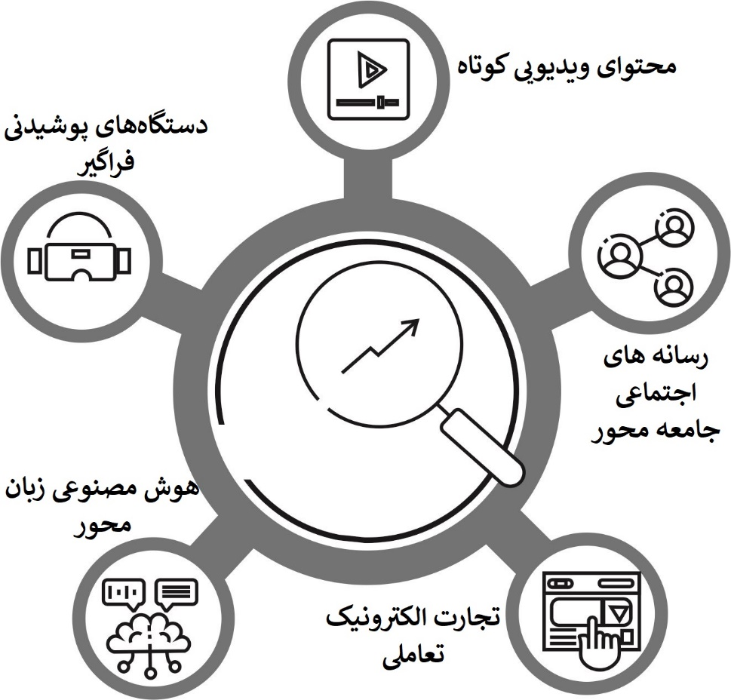

**شکل ۳-۱) هدایت پنج ریز روند به سمت بازاریابی متا**

**محتوای ویدیویی کوتاه**

با توجه به استفاده گسترده از دستگاه های تلفن همراه در زندگی روزمره تغییر قابل توجهی در نحوه استفاده از رسانه ها توسط مردم ایجاد شده است. افراد به جای جلسات ثابت و طولانی مدت آنلاین، صدها جلسه کوتاه در طول روز دارند. در طول این جلسات، افراد لحظات هیجان انگیزی را تجربه می کنند که در آن تصمیم به یادگیری، کشف یا خرید محصولات می کنند. گوگل و گروه مشاوره بوستون به این فرصت‌های تصمیم‌گیری در چند ثانیه، ریز لحظات[25] می‌گویند. مشتریان ممکن است محتوای رسانه‌های اجتماعی را در گوشی های خود در ریز لحظه استفاده کنند، که امر ممکن است هنگام تردد در مترو یا انتظار در صف فروشگاه رخ دهد. در این لحظات، برندها باید حضور داشته باشند و مشتریان بالقوه را با ارائه اطلاعات مرتبط و کمکی که نیازهای آنها را برآورده می کند، درگیر سازند. با توجه به محدودیت زمان، محتوای کوتاه برای ریزلحظات ایده آل است. علاوه بر این، محتوای مورد نظر با محدوده توجه انتخابی نسل Z و نسل آلفا مطابقت داشته و راهی سریع و آسان برای مصرف اطلاعات در تلفن های همراه فراهم می کند. علاوه بر این، محتوای کوتاه به برندها و سازندگان آنها اجازه می دهد تا به سرعت محتوا را تولید کرده و با روندهای سریع در حال تغییر سازگار شوند. به همین دلیل است که امروزه در رسانه های اجتماعی بیشتر شاهد محتوای کوتاه مدت هستیم. در حالی که محتوای کوتاه می‌تواند فرمت‌های زیادی مانند مقالات، تصاویر یا اینفوگرافیک‌ها داشته باشد، محتوای ویدیویی همچنان محبوب‌ترین هستند. محتوای ویدیویی می تواند به سرعت توجه مخاطب را جلب کند و پیام های پیچیده را به طور موثر منتقل کند. علاوه بر این، محتوای ویدیویی می‌تواند بسیار جذاب باشد و منجربه اشتراک‌گذاری بیشتر شود. با ابزارهای تولید و ویرایش محتوا در رسانه های اجتماعی مانند TikTok، Instagram و YouTube، خلق سریع محتوای ویدیویی آسان تر از همیشه است. محتوای ویدیویی کوتاه باید قابل خرید باشد تا در لحظات خرد کاملا موثر باشد و به مصرف کنندگان اجازه خرید مستقیم از محتوا را بدهد. محتوای قابل خرید معمولاً شامل پیوندها یا برچسب هایی است که مصرف کنندگان را قادر می سازد محصول یا خدمات ویژه را بدون ترک رسانه های اجتماعی خریداری کنند. این امر باعث می شود مصرف کنندگان پس از مصرف محتوا به صورت آنی عمل کرده و آن را به ابزاری موثر برای برندهایی تبدیل می کند که به دنبال سرمایه گذاری روی علاقه مخاطبان هستند.به عنوان مثال فروشگاه Target از ویدیوهای اینستاگرام برای الهام بخشیدن به مشتریان بالقوه در ریز لحظات با نمایش مجموعه های لباس جدید، ارائه ایده های دکوراسیون منزل، اجتناب ناپذیری بازاریابی همه جانبه و به اشتراک گذاری دستور العمل ها استفاده می کند. با قرار دادن پیوند به محصولات ویژه در ویدیوها، Target می‌تواند باعث افزایش فروش شود. در نتیجه، ریز لحظات با مشتریانی مشخص می شود که کاملاً خود را در محتوای دیجیتال با ذهنیت تصمیم گیری درگیر می کنند. برندها می توانند با ایجاد ویدئوهای کوتاهی که ضمن ارائه اطلاعات و الهامات مرتبط، مخاطب را سرگرم می کند، از این لحظات بهره ببرند.

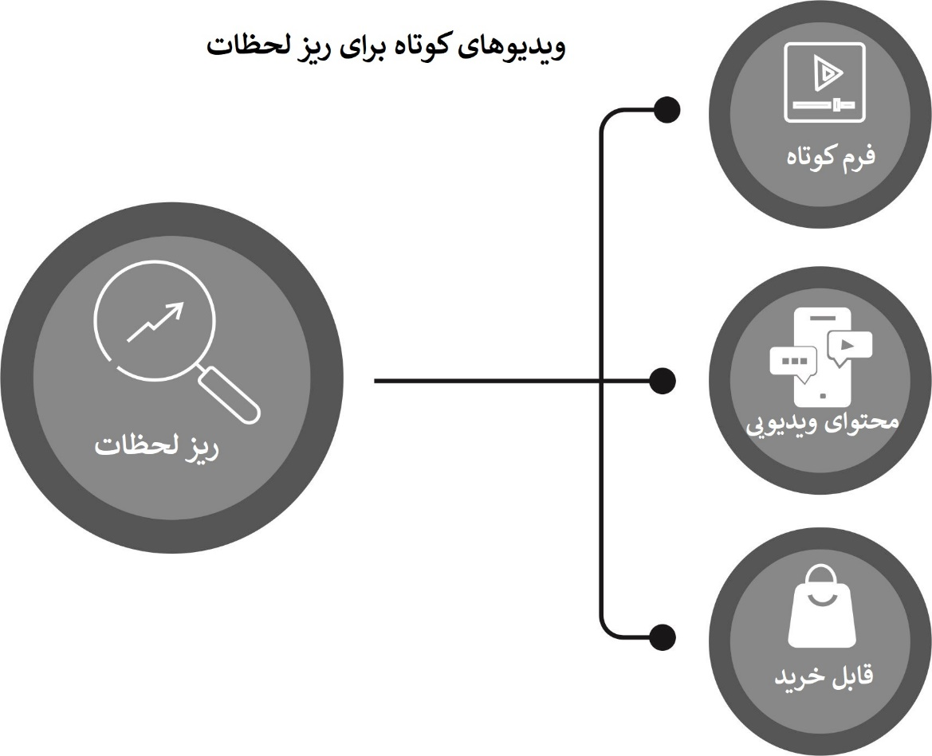

**شکل ۳-۲) محتوای ویدیویی کوتاه**

**رسانه های اجتماعی جامعه محور**

چشم انداز رسانه های اجتماعی در سال های اخیر نسبتا ایستا ظاهر شده است بطوریکه بازیگران بزرگی مانند فیسبوک، یوتیوب، اینستاگرام و تیک تاک هنوز با حداقل یک میلیارد کاربر ماهانه بر این فضا تسلط دارند. با این حال، با افزایش شتاب پلتفرم های نسبتا کوچکتر مانند Reddit، Discord و Mastodon، برخی جابجایی های از جانب مخاطبین رسانه های اجتماعی رخ داده است. این روند لزوماً نشان نمی دهد که کاربران به طور کلی پلتفرم های اصلی را کنار می گذارند ولی در عوض، آنها احتمالاً مدت زمان سپری شده در رسانه های اجتماعی را به این شبکه های کوچکتر اختصاص می دهند. یکی از دلایل کلیدی این روند، نگرانی و اضطراب فزاینده نسبت به حریم خصوصی داده ها در زمان ارسال یا به اشتراک گذاری محتوا در پلتفرم های بزرگ است. در نتیجه، کاربران رسانه‌های اجتماعی به طور فزاینده‌ای به دنبال تعامل با چندین رسانه کوچک‌تر هستند که به آنها اعتماد دارند و با آن‌ها علایق مشترکی دارند. این کاربران به دنبال پلتفرم های اجتماعی هستند که فضاهای عمومی و خصوصی را متعادل ساخته تا کنترل بیشتری بر زندگی دیجیتال خود داشته باشند. یکی از نمونه ‌های پلتفرم رسانه‌ های اجتماعی جامعه محور، Reddit است. ردیت یک پلتفرم برای اشتراک گذاری و بحث در مورد محتوا در جوامع اختصاصی است که حول علایق خاصی مانند بازی، ورزش و تجارت سازماندهی شده اند. در Reddit، کاربران می‌توانند محتوا ارسال کنند، و سایر کاربران می‌توانند در مورد این پست‌ها رای داده و نظر بدهند که منجر به سیستم رتبه‌ بندی می‌شود که تعیین می‌کند کدام پست‌ها بیشتر قابل مشاهده هستند. یکی دیگر از پلتفرم‌ های رسانه اجتماعی جامعه محور، Discord است که میزبان چت‌های متنی، صوتی و ویدیویی در زمان واقعی است. Discord که در ابتدا فقط در بین گیمرها محبوب بود، به کاربران در یک سرور اجازه می دهد تا با یکدیگر ارتباط برقرار کنند و محتوا را به اشتراک بگذارند. Discord با ۱۵۰ میلیون کاربر فعال ماهانه، پلتفرم کوچکی نیست. با این حال، در حالی که سایر رسانه های اجتماعی به عنوان فضاهای عمومی بزرگ عمل می کنند، Discord در جوامع گسسته ای به نام سرورها سازماندهی شده است. این روند سرورهای جامعه محور، واتس ‌آپ را مجبور ساخت تا ویژگی ‌های مشابهی به نام گروه های اجتماعی[26] را معرفی کند، که به عنوان یک چتر گسترده‌ تر برای گروه‌های محبوب واتس‌اپ در مقیاس کوچکتر عمل می‌کند. با این حال، متمایزترین پلتفرم اجتماعی جامعه محور، Mastodon است که یک پلتفرم وبلاگ نویسی کوتاه مشابه توییتر است که در آن کاربران می توانند پیام های کوتاهی را به جای «توییت» به نام «toots» ارسال کنند. اما تفاوت عمده این است که Mastodon یک پلت فرم اجتماعی غیرمتمرکز و منبع باز است که بطور اجتماعی اداره می شود، به این معنی که هیچ شرکت خاصی مالک آن نیست. Mastodon به جای میزبانی روی یک سرور متمرکز مانند توییتر، شامل بسیاری از سرورهای مجزا به نام نمونه[27] است که بر علایق خاص تمرکز دارد. ظهور رسانه های اجتماعی جامعه محور مانند ردیت، دیسکورد و مستودون نشان می دهد که کاربران به دنبال پلتفرم هایی هستند که حول ارتباطات عمیق و مکالمات واقعی ساخته شده اند. علاوه بر این ظهور نسل Z و نسل آلفا مصادف با روابط معتبر و مبتنی بر اعتماد است. بنابراین آنها قصد استفاده از محتوا در رسانه‌های اجتماعی ندارند که تحت کنترل الگوریتم ‌های پلتفرم باشد. در عوض، آنها ترجیح می دهند که جامعه مورد اعتماد در مورد آنها تصمیم بگیرد که چه چیزی را مشاهده می کنند.

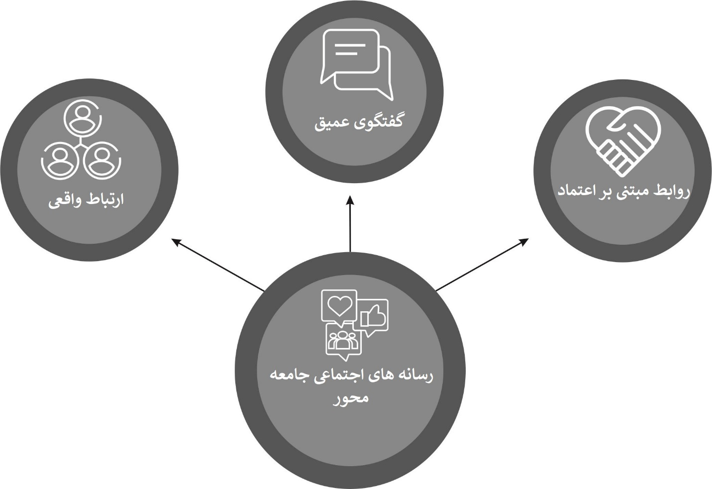

**شکل ۳-۳) رسانه های اجتماعی جامعه محور**

**تجارت الکترونیک تعاملی**

تجارت الکترونیک شامل خرید و فروش محصولات و خدمات آنلاین است که در سال‌های اخیر پیشرفت چشمگیری داشته است. به طور کلی معاملات تجارت الکترونیک از طریق پلتفرم های آنلاین مانند وب سایت های مستقیم به مصرف کننده یا بازارهای واسطه ختم می شود. به عنوان مثال، نایک محصولات خود را مستقیماً از طریق وب سایت تجارت الکترونیک و بازارهای مختلف مانند آمازون و زاپوس به فروش می رساند. یک روند رو به رشد سریع در تجارت اجتماعی ظهور کرده است که در آن معاملات در رسانه های اجتماعی رخ می دهد. کسب و کارها می توانند با ایجاد محتوایی که کاربران را به خرید و تسهیل معاملات در پلتفرم های رسانه های اجتماعی ترغیب می کند، صفحات رسانه های اجتماعی خود را به ویترین های قابل خرید تبدیل کنند. برای فعال کردن این تجربه یکپارچه خرید، پلتفرم های رسانه های اجتماعی مانند فیسبوک، اینستاگرام، تیک تاک و پینترست ویژگی های خرید مانند کاتالوگ محصولات، سبد خرید و سیستم های پرداخت را یکپارچه کرده اند.

یکی دیگر از مدل های در حال ظهور تجارت الکترونیک که در حال کسب محبوبیت است، تجارت محاوره ای است. این رویکرد تراکنش ها را مستقیما در اپلیکیشن های پیام رسانی مانند واتس اپ و پیام رسان متا انجام می دهد. این سیستم خریداران را قادر می سازد تا سوالاتی بپرسند و پاسخ های فروشنده را به فورا دریافت کنند و احتمال خرید را افزایش می دهد. تجارت محاوره ای می تواند با عوامل انسانی یا از طریق چت بات های خودکار انجام شود. ترکیب هر دو به کسب وکارها اجازه می دهد پشتیبانی ۲۴ ساعته و پاسخ های شخصی سازی شده به مشتریان ارائه دهند که می تواند به شرکت ها برای ایجاد روابط قوی تر با مشتریانشان کمک کند. در نهایت، جدیدترین مدل تجارت الکترونیک که خرید آنلاین را متحول می کند، تجارت پخش زنده [28] است که به طور فزاینده ای در چین محبوب شده و اکنون در ایالات متحده در حال گسترش است. این رویکرد شامل فروشندگانی است که محصولات را از طریق پخش زنده ویدیویی، مشابه خرید در شبکه خرید تلویزیونی خانگی QVC، تبلیغ کرده و به فروش می‌رسانند. با این حال، در تجارت پخش زنده، تعامل بسیار بیشتر است چرا که خریداران می توانند از طریق دکمه های چت با فروشندگان تعامل داشته باشند و حتی محصولات را در زمان واقعی خریداری کنند. امروزه، تمام پلتفرم های اصلی در ایالات متحده همچون آمازون، فیسبوک، یوتیوب و تیک تاک تجارت پخش زنده را ارائه می دهند. علاوه بر این، خرده فروشانی مانند Walmart و Nordstrom و شبکه های تلویزیونی مانند QVC و HSN نیز از این رویکرد استفاده می کنند.

تجارت اجتماعی، تجارت محاوره ای و تجارت پخش زنده در نسل Z محبوب هستند و آنطور که شرکت تحقیقاتی eMarketer پیش بینی کرده است فروش از طریق این مدل ها تا سال ۲۰۲۵ به ۱۰۷ میلیارد دلار خواهد رسید. اما مهم تر از آن، ظهور این مدل ها اهمیت رو به رشد محتوای درگیر کننده و تعاملات فوری در تجارت الکترونیک را برجسته می کند. امروزه مشتریان به دنبال راه‌هایی هستند که با برندها و کسب‌وکارها در حین کشف محصول ارتباط برقرار کنند، زیرا به آنها کمک می‌کند تا تصمیمات آگاهانه‌تری بگیرند. در نتیجه، شرکت هایی که تجارب تعاملی مشتری را که بازاریابی متا ارائه می دهد، در اولویت قرار دهند احتمالاً مزیت رقابتی در بازار تجارت الکترونیک خواهند داشت.

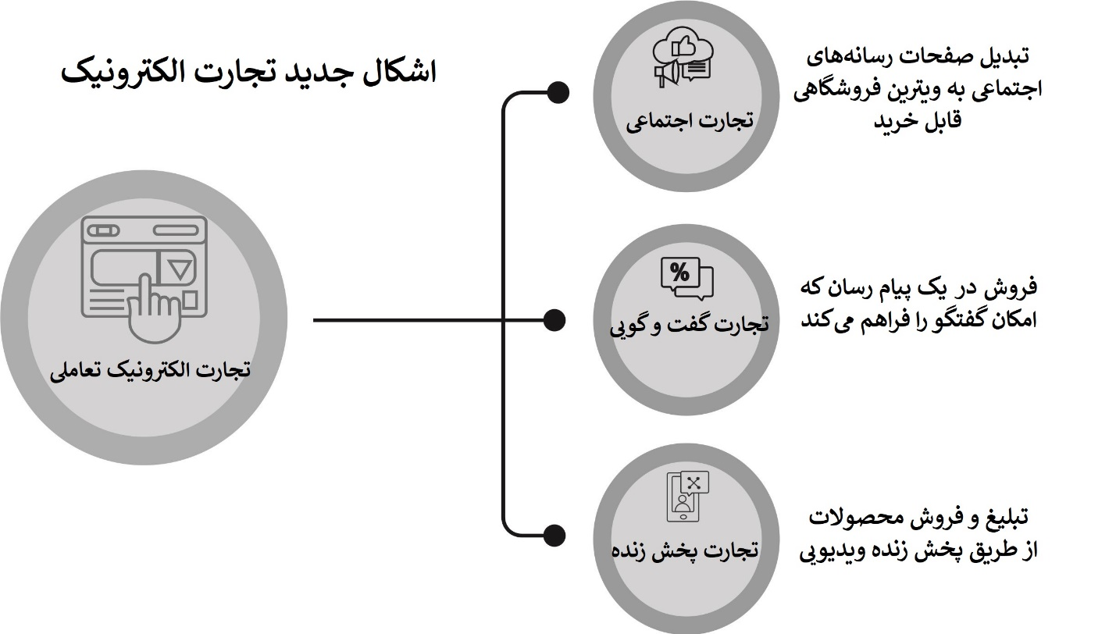

**شکل ۳-۴) تجارت الکترونیک تعاملی**

**هوش مصنوعی زبان محور**

به طور خلاصه، هوش مصنوعی از الگوریتم های رایانه ای برای انجام وظایفی استفاده می کند که معمولا به هوش انسانی نیاز دارند. یکی از پیشرفت های هیجان انگیز در هوش مصنوعی، پردازش زبان طبیعی[29] است که ماشین ها را برای تکرار روش ارتباطی انسان، در هر دو شکل نوشتاری و گفتاری آموزش می دهد. پردازش زبان طبیعی یکی از اجزای اساسی هوش مصنوعی مبتنی بر زبان است که می تواند زبان انسان را درک و تولید کند. هوش مصنوعی مبتنی بر زبان، سوالات کاربران را فهمیده و می تواند براساس مخزن دانش خود پاسخ دهد به گونه ای که به عنوان یک هم صحبت عمل کرده و انسان ها را قادر می سازد تا برای دسترسی به اطلاعات با رایانه ها تعامل داشته باشند. نمونه‌هایی از هوش مصنوعی مبتنی بر زبان که ارتباطات دو طرفه را امکان‌پذیر می‌کند، شامل دستیارهای صوتی، چت بات ها و ChatGPT می‌شود. با کمک دستیارهای صوتی، کاربران می توانند از دستورات صوتی برای انجام کارهای خاصی مانند جستجوی اطلاعات در گوگل، ارسال پیامک به دوستان و افزودن محصولات به سبد خرید در آمازون استفاده کنند.

استفاده از صدای طبیعی به جای سایر روش‌های ورودی مانند تایپ کردن یا کلیک کردن، این فناوری را جذاب می‌کند. طبق پیش بینی شرکت تحقیقاتی eMarketer، حدود ۴۳ درصد از جمعیت ایالات متحده از دستیار صوتی استفاده می کنند. چت بات یکی دیگر از انواع محبوب هوش مصنوعی مبتنی بر زبان است که عمدتاً وظایف خدمات مشتری و فروش را انجام می دهد. به عنوان مثال، در خدمات مشتری بیشتر چت بات ها برای پاسخ دادن به سؤالات بر اساس یک متن از پیش برنامه‌ریزی شده اختصاص داده می‌شوند. همچنین می‌توان چت ‌بات‌ها را برای پرورش سرنخ‌های فروش با ارائه اطلاعات مرتبط در مورد محصولات و خدمات آموزش داد. جدا از ارائه یک تجربه مشتری ساده، چت بات ها بازدهی را نیز برای برندها به ارمغان می‌آورند.

بر اساس تحقیقات سازمان PSFK[30]، ۷۴ درصد از مشتریان همچنان از چت بات ها استفاده می کنند. بنابراین، برندهای پیشرو مانند Starbucks، Spotify و Sephora از چت بات ها برای تعامل با مشتری استفاده می کنند. با استفاده از این چت بات ها، مشتریان می‌توانند به راحتی قهوه سفارش دهند، موسیقی مد نظر خود را درخواست کرده و توصیه های هنگام خرید دریافت کنند.یک چت بات که محبوبیت زیادی دارد، ChatGPT OpenAI است که سریع ترین محصول فن آوری برای رسیدن به جذب ۱۰۰ میلیون کاربر بوده است. با توجه به تجزیه و تحلیل سازمان تحقیقاتی UBS بر اساس داده های Sensor Tower، ۹ ماه برای TikTok و دو سال و نیم برای اینستاگرام طول کشید تا به همان پایگاه کاربری دست یابد. در واقع، پذیرش فناوری در حال افزایش است و مشتریان امروزی از اتخاذ فناوری های جدیدی که باعث راحتی و بهبود زندگی آنها می شود تردید ندارند. چیزی که ChatGPT را از سایر چت بات ها متمایز می‌کند این است که به شدت متن محور است، و نه تنها قادر به درک محتوایی است که کاربران می گویند، بلکه می تواند زمینه نیت و احساسات کاربر را نیز درک کند. علاوه بر این، ChatGPT در تولید متون پیچیده و منسجم عالی عمل کرده است. برای مثال، کسب وکارها می توانند از ChatGPT برای تهیه نسخه شخصی سازی شده تبلیغات، خلاصه کردن گزارش های طولانی و تحلیل داده های عظیم مشتریان استفاده کنند. هوش مصنوعی و پردازش زبان طبیعی تاریخچه ای طولانی دارند و توسعه اولیه آن به دهه ۱۹۵۰ بر میگردد. اما در سال‌های اخیر، با افزایش محبوبیت دستیارهای صوتی، چت بات ها، ChatGPT و همچنین ظهور نسل Z، این فناوری‌ها به طور گسترده مورد استفاده قرار گرفته‌اند. این پیشرفت در مورد انسان و ماشین راه را برای بازاریابی متا به طور تعاملی تری هموار می کند.

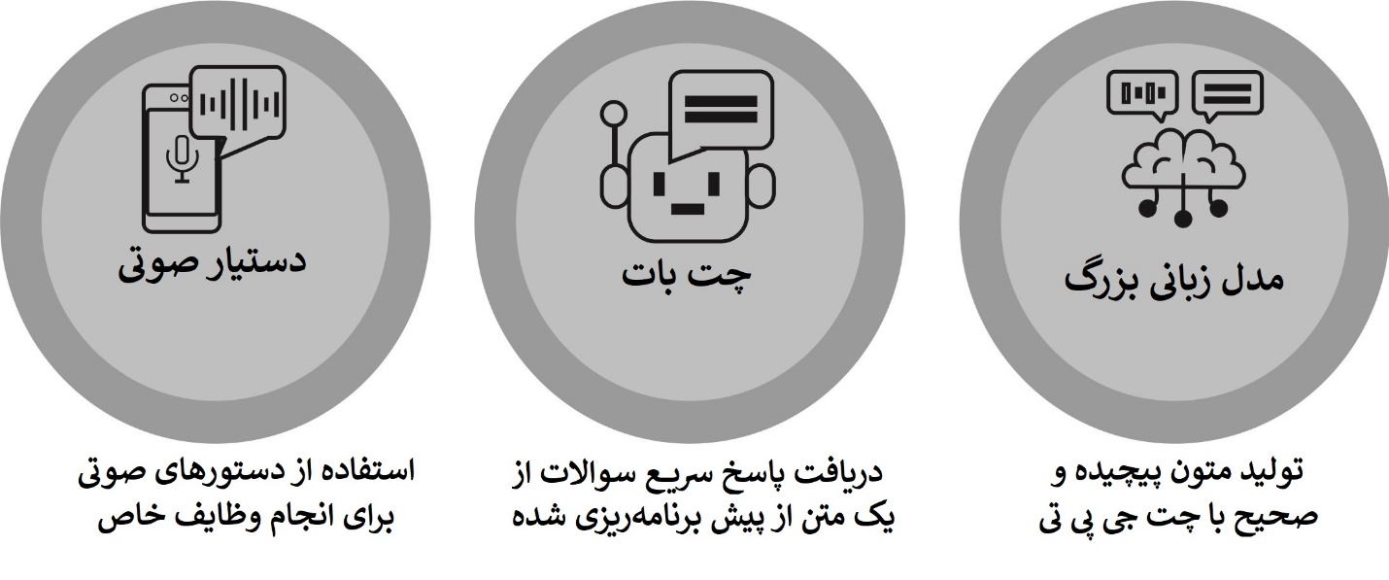

**شکل ۳-۵) هوش مصنوعی زبان محور**

**دستگاه های پوشیدنی فراگیر[31]**

شرکت های لوازم الکترونیکی به طور فزاینده ای در حال ورود به دستگاه های فراگیر هستند. دستگاه‌های فراگیر هر نوع فناوری هستند که کاربران را قادر می‌سازد تا محتوای دیجیتال را به گونه‌ای تجربه کنند که حس احاطه شدن توسط آن را ایجاد کند. دو نمونه از فن آوری فراگیر، واقعیت افزوده و واقعیت مجازی هستند. واقعیت افزوده محتوای دیجیتال را در دنیای واقعی قرار می دهد و به کاربران اجازه تعامل همزمان با عناصر واقعی و مجازی را می دهد. یک مثال از واقعیت افزوده استفاده از دوربین گوشی هوشمند برای مشاهده محیط اطراف و دیدن تصاویر دیجیتال مانند پوکمون[32] است که گویی در روی دنیای واقعی قرار گرفته اند.از سوی دیگر، واقعیت مجازی کاربر را در محیطی کاملا دیجیتال درگیر می کند و تجربه ای جدا از دنیای فیزیکی ایجاد می کند. یک مثال از واقعیت مجازی استفاده از یک هدست واقعیت مجازی برای ورود به یک دنیای کاملا دیجیتال است، مانند یک بازی شبیه سازی شده، که در آن کاربر می تواند با اشیا و شخصیت های مجازی به گونه ای تعامل داشته باشد که گویی آنجا هستند.

دستگاه های فراگیر اغلب حجیم و گران هستند و در دسترس بودن آنها را برای گروه کوچکی از کاربران حرفه ای محدود می کند. به عنوان مثال، هدست‌های واقعیت مجازی مانند Oculus Rift و HTC Vive به رایانه‌های قدرتمندی نیاز دارند و برای استفاده طولانی مدت مناسب نیستند. با این حال، گرایشی به سمت پوشیدنی تر کردن دستگاه های فن آوری فراگیر و در دسترس تر کردن آن ها برای بیشتر افراد ایجاد شده است. در حال حاضر پوشیدنی های موجود که تجربه های فراگیری را ارائه می دهند شامل هدفون صوتی سه بعدی و عینک های هوشمند هستند.

صدای فراگیر سه بعدی فن آوری است که در اطراف شنونده توهم صدایی را ایجاد کرده و نحوه شنیدن صدا در دنیای واقعی را شبیه سازی می کند. به عنوان مثال، گوش دادن به موسیقی با صدای سه بعدی باعث می شود کاربران احساس کنند در حال گوش دادن به موسیقی زنده هستند؛ جایی که سازها و صداهای مختلف از جهات و فواصل مختلف به گوش می رسند. برخی از نمونه‌های صوتی سه ‌بعدی عبارتند از Apple's Spatial Audio و Sony's 360 Reality که در هدفون‌هایی که این برندها تولید می‌کنند موجود است. یکی دیگر از ابزارهای پوشیدنی پرطرفدار، عینک‌های هوشمندی مانند Ray-Ban Stories است که دارای ویژگی‌های صوتی برای پاسخ‌گویی به تماس‌ها یا گوش دادن به موسیقی و دوربین برای گرفتن عکس و فیلم است. برخی از آنها از جمله Amazon Echo Frames و Razer Anzu قابل استفاده با دستیارهای صوتی هستند به طوریکه به کاربران اجازه می دهند از دستورات صوتی برای کار با عینک استفاده کنند. عینک های پیشرفته تر دارای قابلیت واقیعت افزوده با نمایشگرهای داخلی هستند که اطلاعات را در میدان دید کاربر نمایش می دهد. این اطلاعات ممکن است شامل ویدئوها، پیام ها و مسیرهای پیمایش باشد. این ابزار های پوشیدنی فراگیر چگونگی استفاده از محتوای صوتی و تصویری دیجیتال را با ارائه تجربه ای بهتر تر از گوشی های هوشمند و در عین حال ارائه قابلیت و عملکردهای یکسان تغییر می دهند. برخلاف گوشی های هوشمند، پوشیدنی ها افراد را قادر می سازند تا در عین دسترسی به محتوای دیجیتال، با محیط اطراف خود تعامل داشته باشند.



**شکل ۳-۶) دستگاه های پوشیدنی فراگیر**

**خلاصه فصل**

ما شاهد ظهور ریز روندها در پنج حوزه کلیدی سبک زندگی دیجیتالی هستیم که شامل محتوا، رسانه‌های اجتماعی، تجارت الکترونیک، هوش مصنوعی، و دستگاه‌ها هستند که نشان‌دهنده ترجیحات نسل‌های جوان برای تجربه‌های تعاملی‌تر و فراگیرتر است. استفاده از ویدیوهای کوتاه در طول سفر مشتری، در حالی که رسانه های اجتماعی در حال تغییر به سمت جوامع کوچک تر و تخصصی تر هستند، در حال رواج یافتن است. علاوه بر این، تجارت الکترونیک در حال توسعه فراتر از وب سایت ها و بازارهای سنتی است تا شامل الگوهای تعاملی بیشتری مانند تجارت اجتماعی، تجارت محاوره ای و تجارت پخش زنده باشد. در بخش نرم افزاری هوش مصنوعی زبان محور مانند دستیارهای صوتی، چت بات ها و ChatGPT، تعامل یکپارچه انسان و ماشین را برای بازاریابی تعاملی حیاتی می‌سازد. درنهایت، در بخش سخت افزاری شرکت های تولیدکننده لوازم الکترونیکی مصرفی در حال ساخت دستگاه های پوشیدنی مقرون به صرفه برای ارائه تجربه های دیجیتال فراگیر هستند.

**فصل چهارم**

**آینده تجربه مشتری**

**ترکیب فضای دیجیتال و فیزیکی برای فراگیری کامل**

روند رو به رشدی در میان بازاریابان وجود دارد که تمرکز خود را از فروش محصولات به ارائه تجربه منحصربفرد مشتری هدایت کنند. این تغییر دامنه بازاریابی را از یک عملکرد واحد به یک رویکرد متقابل کارکردی گسترش داده است، زیرا تجربه مشتری تمام تعاملات و نقاط تماس مشتری با یک شرکت را در بر می گیرد. نقاط تماس ممکن است شامل حالات مختلفی همچون قرار گرفتن در معرض تبلیغات، جستجو در گوگل، استفاده از محصول، گارانتی و بحث در مورد محصول در رسانه های اجتماعی باشد. تأثیر هر نقطه تماس تحت تأثیر زمینه سایر نقاط تماس قرار می گیرد و تجربه مشتری را جامع و یکپارچه می سازد. بنابراین، تجربه مشتری مفهومی چند وجهی است که بیشتر از مجموع اجزای آن است. حرکت به سمت رقابت در حوزه تجربه مشتری را می توان به عوامل متعددی نسبت داد. شفافیت در اینترنت می‌تواند منجر به کالاگرایی[33] سریع‌ تر محصولات شود، زیرا مشتریان و رقبا به راحتی می‌توانند مشخصات محصول را با هم مقایسه کنند. این امر مشتریان را قادر می سازد تا انتخاب های آگاهانه داشته باشند و رقبا به سرعت از محصولات برتر بازار تقلید کنند. با کاهش شکاف بین ویژگی‌های ملموس، شرکت‌ها اکنون باید بیشتر به عوامل نامشهود متکی باشند تا محصولات خود را متمایز کنند. تولید و عرضه یک محصول جدید به تنهایی کافی نیست. تجربه مشتری با یک محصول، از شناخت محصول تا خرید و استفاده به همان اندازه خود محصول مهم شده است. برخلاف مشخصات محصول، تجربه مشتری فرایندی ذهنی است و هر مشتری یک تجربه منحصر به فرد و شخصی دارد که آن را کمتر مستعد کالاگرایی می کند. یکی دیگر از دلایلی که تجربه مشتری به یک استراتژی بازاریابی موفق تبدیل شده است، کوتاه شدن چرخه عمر محصول است. رسانه‌های اجتماعی باعث تغییرات سریع در اولویت‌های محصولات نسل‌های جوان می‌شوند که منجر به چرخه عمر کوتاه‌تر می‌شود. رسانه های اجتماعی اغلب تعیین می کنند که چه چیزی مد روز و حالت مطلوب است. با کاهش سریع محبوبیت محصولات شرکت ها توانایی کم تری برای کسب درآمد از آنها را دارند که رویداد منجر به نیاز به عرضه مکرر محصولات جدید شده است. با این وجود، ارائه یک تجربه منحصر به فرد مشتری می تواند چرخه عمر محصول را طولانی تر کند. بازاریابان به دلیل تسریع در کالاگرایی و کوتاه شدن چرخه عمر محصول، مجبور به نوآوری در تجربه مشتری هستند. با این حال، بهبود تجربه مشتری نه تنها این چالش ها را برطرف می کند، بلکه منجر به افزایش درآمد نیز شده که در نهایت افزایش تجربه مشتری منجر به تعامل بیشتر می گردد، زیرا مشتریان زمان بیشتری را با محصولات می گذرانند و در نتیجه تمایل بیشتری به پرداخت، خرید بیشتر محصولات مشابه و به اشتراک گذاشتن تجربیات خود با دوستان و خانواده خود دارند. کوکاکولا به طور مداوم تجربه مشتری از خرید و مصرف محصول را برای حفظ ارتباط بین نسل‌ های جوان‌تر بازآفرینی می‌کند.

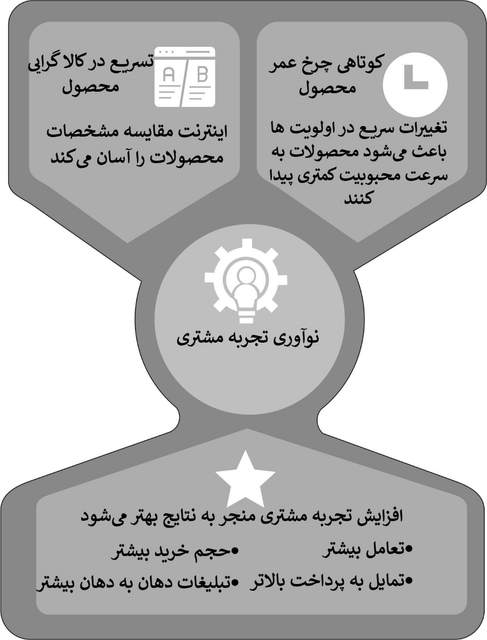

**شکل ۴-۱) ضرورت تجربه مشتری**

بعنوان مثال کمپین جهانی با عنوان ”کوکاکولا را اشتراک بگذار[34]” بر روی روند شخصی سازی در بین نسل های جوان سرمایه گذاری کرده و ۲۵۰ نام از محبوب ترین نام ها در هر کشور را در بطری های خود به نمایش گذاشت. در این کمپین، کوکاکولا از مصرف‌کنندگان خود می‌خواست که عکسی از خود یا خانواده و یا دوستانشان را در جلوی قوطی ‌های کوکاکولا قرار داده و ارسال کنند؛ چنین فعالیت تبلیغاتی باعث توجه ویژه طرفداران این برند شده بود، زیرا با قرار دادن عکس خود بر روی بطری‌های این برند، خود را جزو خانواده کوکا محسوب می‌کردند و بنابراین استقبال بی‌نظیری از سوی طرفداران برند مذکور، در رابطه با این کمپین صورت گرفت. در کمپین "پیچش دوستانه[35]" که اشاره به نحوه باز شدن درب کوکاکولا دارد و با این کمپین دستگاه های فروش خودکار را در محوطه دانشگاه معرفی کرد. این دستگاه دارای بطری هایی با طراحی خاص که فقط در صورت قفل شدن و چرخاندن با بطری های همسان باز می شوند یعنی برای باز کردن درب این نوشابه ها به دونفر نیاز هست و حداقل دو عدد از آن باید خریداری شود. این طراحی نوآورانه تعامل اجتماعی را تشویق کرده که به دلیل اعتیاد به تلفن ‌های همراه دیگر همانند سابق وجود ندارند. در سال های اخیر، کوکاکولا پیشگام در پذیرش روند تجربه فراگیر بوده است. شرکت کوکاکولا طیف وسیعی از نوشیدنی های خود با طعم نمادین کوکاکولا را دوباره به تصویر کشید و بواسطه تجربیات فراگیر[36] در قلمروهای فضای دیجیتال و فیزیکی تکمیل نمود. یکی از انواع این محصولات کوکاکولا با طمع استارلایت[37] است که بنا بر ادعای شرکت کوکاکولا مزه آن الهام گرفته از فضا است و در آن می‌توان حس دیدن ستاره ‌ها در اطراف آتش و همچنین حس خنکی سفری سرد به فضا را تجربه کرد. با اسکن یک قوطی این طعم جدید از طریق وب‌ سایت محصولات کوکاکولا[38]، کاربران می‌توانند به یک کنسرت با رویکرد واقعیت افزوده با حضور آوا مکس خواننده و سفیر برند آمریکایی دسترسی پیدا کنند. نوشیدنی دیگری با عنوان کوکاکولا فاقد شکر بایت[39] هست که  اکنون وارد متاورس شده است. با اسکن کد روی قوطی نوشیدنی ، بازی با رویکرد واقعیت افزوده ای برای کاربران اجرا می شود که داستان یک شخصیت پیکسلی ۸ بیتی به نام بایت[40] را روایت می کند. بازکنان باید او را به سمت جایگاه خود در لوگوی کوکاکولا بازگردانند. این طعم جدید همچنین در یکی از نقشه های بازی ویدیویی آنلاین فورتنایت[41] نیز حضور خواهد داشت. رویکرد بازاریابی کوکاکولا نشان می دهد که این شرکت ارزش رقابت در حوزه تجربه مشتری را درک می کند. این شرکت با معرفی محصولات جدید، همیشه در تلاش است تا تجربیات منحصر به فرد و جذابی را همراه با محصولات ارائه دهد.

**آینده فراگیر است**

رویکرد بازاریابی اخیر کوکاکولا نشان داده است که تجربه فراگیر مشتری روندی قریب الوقوع است که بازاریابی مدرن را شکل می دهد. تجربه مشتری فراگیر نوعی تجربه مشتری است که به شدت جذاب بوده و مشتری را درگیر کرده و تعامل با محصول را ایجاد می‌کند. این تجربه معمولاً با استفاده از فناوری‌های پیشرفته ای مانند واقعیت مجازی، واقعیت افزوده طراحی شده و بواسطه ابزارها و فرآیندهای نوآورانه ارائه می‌شود. کمپین های یک طرفه دیگر در جلب توجه مخاطبان در میان انبوه محتواهای رسانه ای مجازی مؤثر نیست. تجارب فراگیر جذاب‌ تر هستند، زیرا مشتری را به صورت فیزیکی یا مجازی به عنوان بخشی جدایی ناپذیر از تجربه درگیر می‌کنند. تفاوت بین تماشای کنسرت در یوتیوب در مقابل شرکت در آن به صورت زنده یا مطالعه از یک کتاب در مقابل یادگیری در کلاس درس را در نظر بگیرید. برای اینکه یک تجربه مشتری فراگیر باشد، هر نقطه تماس باید بصورت یک تجربه ویژه ارائه شود. این تجربه فراگیر را به عنوان طراحی یک کنسرت زنده در نظر بگیرید که در آن هر نقطه تماسی به تجربه فراگیر مشتری کمک می کند. در واقع پنج عنصر یک تجربه فراگیر را تشکیل می دهند که تجربه های چندحسی[42]، تعاملی[43]، مشارکتی[44]، بی درنگ[45] و داستان سرایی[46] است. تجربه چند حسی حواس پنج گانه (بینایی، صدا، بویایی، چشایی و لامسه) را تحریک کرده و توجه مخاطب را بهتر به خود جلب می کند.

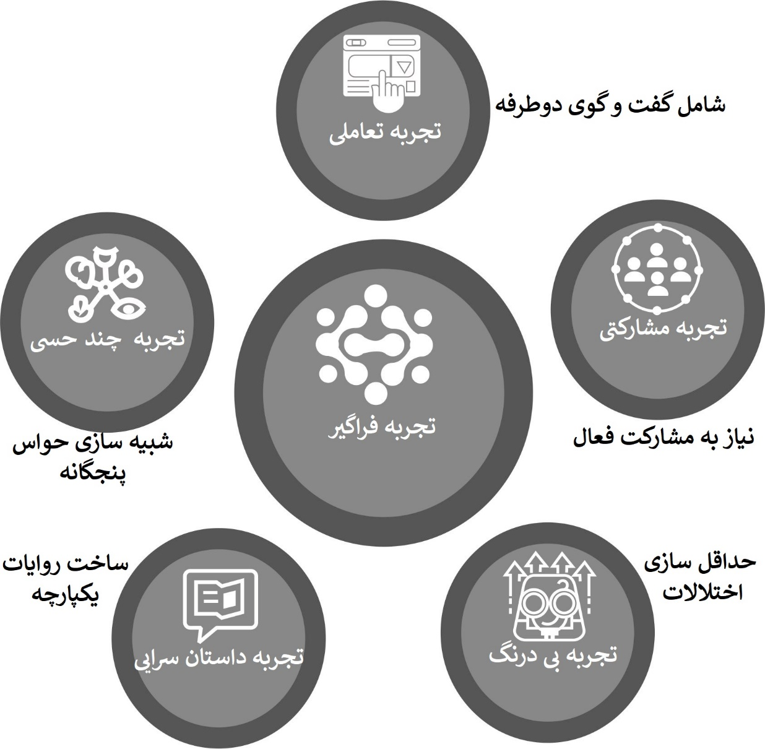

**شکل ۴-۲) پنج مولفه تجربه ی فراگیر**

برای مثال، در یک کنسرت، این عناصر شامل طراحی صحنه و جلوه های بصری (دید)، اجرای موسیقی و سیستم های صوتی (صدا)، غذا و نوشیدنی (بو و مزه)و تماس فیزیکی بین تماشاچیان کنسرت (لمس)است. تجربه تعاملی شامل گفتگوی دو طرفه است، در حالی که تجربه مشارکتی مستلزم مشارکت فعال مشتری است. برخی از نمونه های تعاملات، ملاقات های قبل از رویداد و استقبال یا درگیری مخاطبان در طول اجرا است که کنسرت را برای شرکت کنندگان به یاد ماندنی تر می کند. علاوه بر این، مخاطبان می توانند با آواز خواندن بطور فعالانه در کنسرت شرکت کنند و حس عمیق تری را تجربه کنند. تجربه بی درنگ هرگونه مانع غیر ضروری را به حداقل می رساند. نمونه هایی از این نقاط تماس جانبی شامل خرید بلیط و اجناس و دسترسی به محل برگزاری کنسرت است که همه این موارد باید برای مخاطبان آسان و بدون دردسر باشد تا بر روی رویداد اصلی تمرکز کنند. در نهایت، تجربه داستان سرایی همه عناصر دیگر را در یک روایت منسجم به هم پیوند می دهد. نمونه‌ای از آن را می‌توان در کنسرت "داستان های تسلیم" بونوئل در سال ۲۰۲۲ مشاهده کرد، جایی که آهنگ ‌ها و مونولوگ ‌های او با داستان‌ های زندگی از خاطراتش در هم تنیده شده‌اند تا روایتی روان و معنادار خلق کنند. وقتی این پنج عنصر کنار هم قرار می گیرند، یک تجربه واقعاً فراگیر ایجاد می کنند. کسب‌وکارها می‌توانند همین رویکرد را برای ایجاد تجربیات فراگیر به کار ببرند. فروشگاه اپل یک نمونه عالی از این موضوع است. حتی زمانی که مشتریان می توانند به راحتی از وب سایت اپل خرید کنند، همچنان برای تجربه به یک فروشگاه اپل مراجعه می کنند. وقتی به یک فروشگاه اپل می روید، می بینید که محصولات به طور برجسته در یک فضای باز نمایش داده می شوند و مشتریان دعوت می شوند تا آنها را امتحان کنند. به طور خاص، مک ‌بوک‌ها با صفحه‌ نمایش خمیده ۷۰ درجه نمایش داده می‌شوند، که مشتریان را ترغیب می‌کند تا زاویه دید را تنظیم کرده و با آن‌ ها بازی کنند، که تجربه‌ای چندحسی ایجاد می‌کند. در فروشگاه، فروشندگان به مشتریان خوشامد گفته و به آنها کمک تا نیازهای تکنولوژی آنها را کشف کنند. اپل فروشندگان خود را که نیروهای خط مقدم خود در ارتباط با مشتریان هستند را با رویکردی به نام اپل آموزش می دهد: نزدیک شدن به مشتریان، بررسی برای درک نیازهای آنها، ارائه راه حل ها، گوش دادن فعالانه و خداحافظی با آنها. اپل برای این تجربه تعاملی استانداردهایی را لحاظ کرده تا اطمینان حاصل کند که کارمندانش با همدلی به مشتریان خدمت می کنند. فروشگاه‌ها همچنین تجربه مشارکتی را با جلسات «امروز با اپل» ارائه می‌دهند. در این مجموعه کلاس ها و کارگاه های عملی، مشتریان می توانند چیزهای مختلفی مانند عکاسی با آیفون، ویرایش ویدیو و ساخت موسیقی را یاد بگیرند. بدون وجود صندوق‌های پول، فروشندگان اپل می‌توانند به مشتریان در پرداخت در هر نقطه از فروشگاه با دستگاه‌های تلفن همراه خود کمک کرده و رسید را از طریق ایمیل ارسال کنند که این رویداد نشان بر وجود یک تجربه بی درنگ است. سپس همه چیز با داستان سرایی معروف اپل که بر سادگی و قابلیت استفاده تمرکز دارد، ادغام می شود. به طور اساسی، اپل یک محصول نوآورانه ایجاد می‌کند که بدون مشکل کار می‌کند. فروشگاه‌های اپل نیز توسعه اصل طراحی محصول این شرکت در خرده فروشی هستند. در فروشگاه ‌ها محصولات اپل با طرحی ساده و فاقد پیچیدگی هستند و تعاملات برای بازدیدکنندگان فروشگاه بدون دغدغه و کاملا راحت می باشد.

**آینده ترکیبی خواهد بود**

هر تجربه فراگیری دارای نقاط تماس فیزیکی و دیجیتالی است که به صورت یکپارچه کار می‌کنند. هر دو نوع نقاط تماس دارای مزایای منحصر به فردی هستند که به ندرت قابل جایگزین هستند. این امر هنگام مقایسه رفتار مشتری خرده‌فروشی در حین و بعد از همه‌گیری ویروس کرونا مشهود است. زمانی که هنوز حفظ فاصله فیزیکی برقرار بود، مشتریان به خرید آنلاین به عنوان گزینه ای راحت و امن تر روی آوردند در نتیجه تجارت الکترونیک در این مدت رشد سریعی را تجربه کرد. با این حال با کاهش محدودیت ها، بسیاری از مردم برای خرید به فروشگاه های فیزیکی بازگشتند. نظرسنجی انجام ‌شده توسط مود مدیا[47] نشان داد که ۷۱ درصد از مصرف‌کنندگان در سراسر جهان در حال حاضر به تعداد دفعات یا حتی بیشتر از قبل همه‌گیری ویروس کرونا از فروشگاه‌های فیزیکی خرید می‌کنند. در نتیجه، بسیاری از بازیگران حوزه تجارت الکترونیک، مانند آمازون و شاپیفای، با بازگشت مشتریان به عادات قدیمی مزایای خرید اینترنتی را برجسته کرده اند. چرا که خرید در فروشگاه باعث رضایت فوری می‌شود، زیرا مشتریان مجبور نیستند مانند خرید آنلاین منتظر تحویل کالا بمانند. مهمتر از آن، خرید حضوری طیفی از تجربیات چندحسی را ارائه می دهد که به مشتریان اجازه می دهد محصولات را ببینند، لمس کنند و احساس کنند. این تجربه عملی اغلب درک مشتریان از محصولات را افزایش می دهد و تمایل آنها را برای مالکیت و احتمال خرید افزایش می دهد. اما مهمترین مزیت وجود نقاط تماس فیزیکی که در حین رونق تجارت الکترونیک همه گیری کرونا کم رنگ شد، عدم تسهیل تعامل انسان با یکدیگر بود. خرید اغلب یک تجربه اجتماعی است که افراد با یکدیگر اعتماد کرده و روابط طولانی مدت ایجاد کنند. در حالی که نقاط تماس فیزیکی این مزایا را ارائه می دهند، نقاط تماس دیجیتال هنوز هم شایستگی های خود را دارند. اولاً کارآمدتر و انعطاف‌پذیرتر از خرید در فروشگاه هستند زیرا مشتریان نیازی به صرف زمان جهت حضور فروشگاه‌های فیزیکی ندارند. علاوه بر این، خرید آنلاین مجموعه وسیع تری از محصولات را با دسترسی به بررسی های قابلیت اعتماد، مقایسه قیمت ها و معاملات ارائه می دهد که باعث افزایش اعتماد مشتری در تصمیم گیری خرید می شود. اگرچه مشتریان نمی توانند محصولات را لمس کنند، اما همچنان می توانند بر اساس اطلاعات دقیق موجود انتخاب های آگاهانه ای داشته باشند. مهمتر از همه، نقاط تماس آنلاین امکان شخصی سازی بهتر محصولات و تبلیغات را فراهم کرده و مشتریان می توانند توصیه هایی را بر اساس مشخصات و سابقه خود دریافت کنند. با ظهور بومیان فیجیتال که در فضاهای دیجیتال و فیزیکی زندگی می کنند، افزودن نقاط تماس دیجیتال در تجربه کلی مشتری برای کسب و کارها بسیار حائز اهمیت شده است. اگرچه روند تعاملات در دوران پساکرونا نشان می‌دهد که بیشتر تجربیات مشتری در دهه آینده عمدتاً در فضاهای فیزیکی رخ خواهد داد ولی شرکت ‌ها باید تا حدی نقاط تماس دیجیتال را به کار ببرند. راحتی، کارایی و شخصی ‌سازی نقاط تماس دیجیتال می‌تواند مکمل نقاط تماس فیزیکی باشد و تجربه‌ای فراگیر را برای مشتری ایجاد کند. متا مارکتینگ با ترکیب نقاط تماس فیزیکی و دیجیتالی در تجربیات فراگیر، کلید پیروزی در رقابت برای تجربه مشتری است. نقاط تماس دیجیتال مشتریانی را جذب می کنند که تجربه های معامله بدون دردسر و بدون اصطکاک را در اولویت قرار می دهند.اگر چه این نقاط تماس برای جنبه های منطقی و عملی مشتریان جذاب هستند اما به طور کامل جایگزین تجربیات فیزیکی نخواهند شد. مشتریانی که به دنبال تعاملات اجتماعی برای برآوردن نیاز خود به ارتباطات عاطفی و تجربی هستند، نقاط تماس فیزیکی را بیشتر ترجیح می دهند. این امر نشان می‌دهد که فروشگاه‌ های سنتی باید به مراکز کسب تجربه مشتری تبدیل شوند، در غیر این صورت این فروشگاه های سنتی در مقابل تجارت الکترونیک شکست خواهند خورد و دلیلی برای بقا نخواهند داشت.

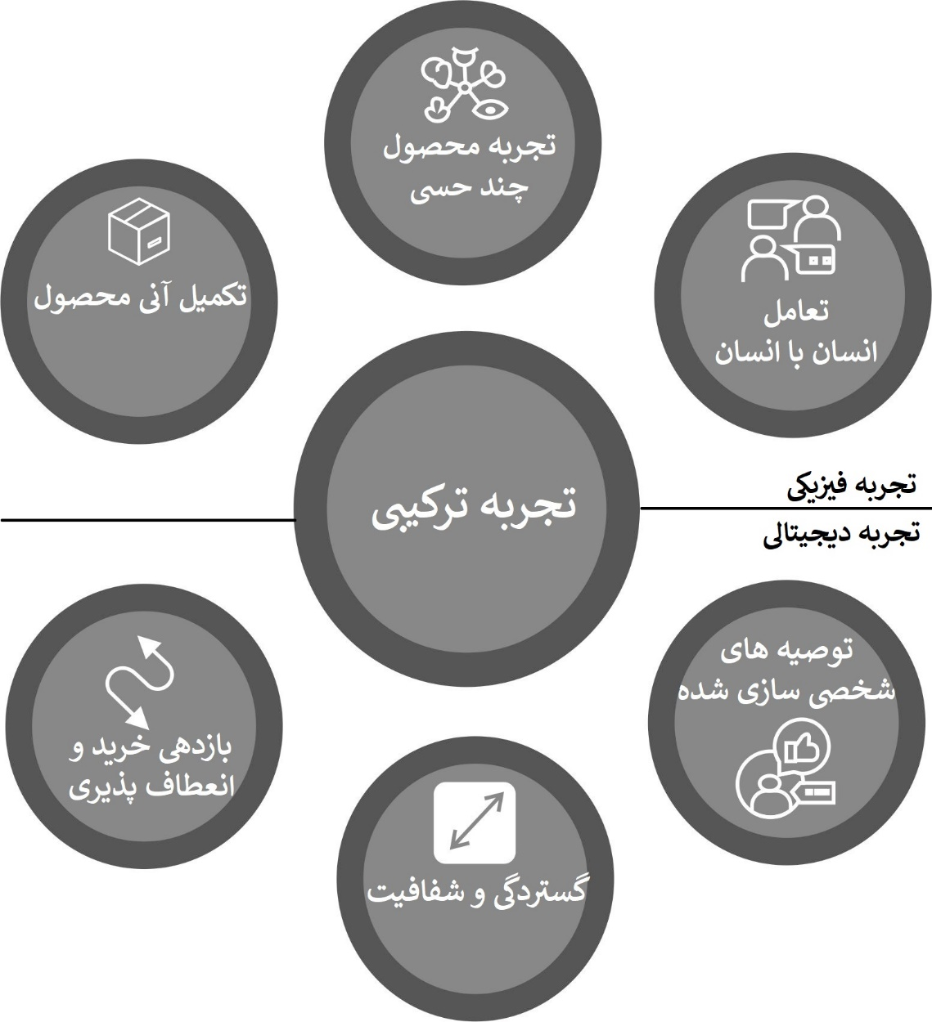

**شکل ۴-۳) مزایای تجربه های آنلاین و آفلاین**

**عدم وجود استراتژی همه جانبه برای همه**

اگرچه هیچ رویکرد جهانی برای ادغام تجربیات دیجیتال و انسانی در همه صنایع وجود ندارد، اما روند رو به رشد و تمایل بیشتری به سمت دیجیتالی شدن وجود دارد. از آنجایی که اقتصاد جهانی با چالش هایی مانند تورم و رشد آهسته تر مواجه است، کسب و کارها تحت فشار هستند تا از فناوری های دیجیتال برای بهبود کارایی خود استفاده کنند. در حالی که کسب و کارها در تلاش برای افزایش نقاط تماس دیجیتال هستند، اغلب اهمیت لمس انسان را نادیده می گیرند. یک نظرسنجی جهانی توسط PWC تأیید کرد که دو سوم مشتریان معتقدند که کسب‌وکارها عنصر انسانی تجربه مشتری را نادیده گرفته‌اند. باتوجه به این موضوع، دانستن زمان اولویت بندی تعاملات حضوری و زمان ترکیب فناوری بسیار مهم است. بنابراین، ما نقاط تماس تجربه مشتری را براساس اهمیت تجربه انسانی در تجربه کلی مشتری و میزانی که تجربه دیجیتال می تواند جایگزین برخی نقاط تماس شود، به چهار سناریو طبقه بندی می کنیم. این سناریوها در یک طیف وجود دارند. در انتهای طیف که شامل سناریو شماره یک می شود ارتباطات انسانی کمترین اهمیت را دارد، که خودکارسازی و تجربه بی درنگ را ممکن می سازد. در طرف دیگر طیف که شامل شماره چهار است، ارتباطات انسان از اهمیت بالایی برخوردار بوده و تجربه انسان - ماشین تقویت شده را به بهترین رویکرد تبدیل می کند. درک این چهار سناریو، استخراج بهترین ترکیب فناوری دیجیتال و ارتباطات انسانی را ضروری ساخته است.

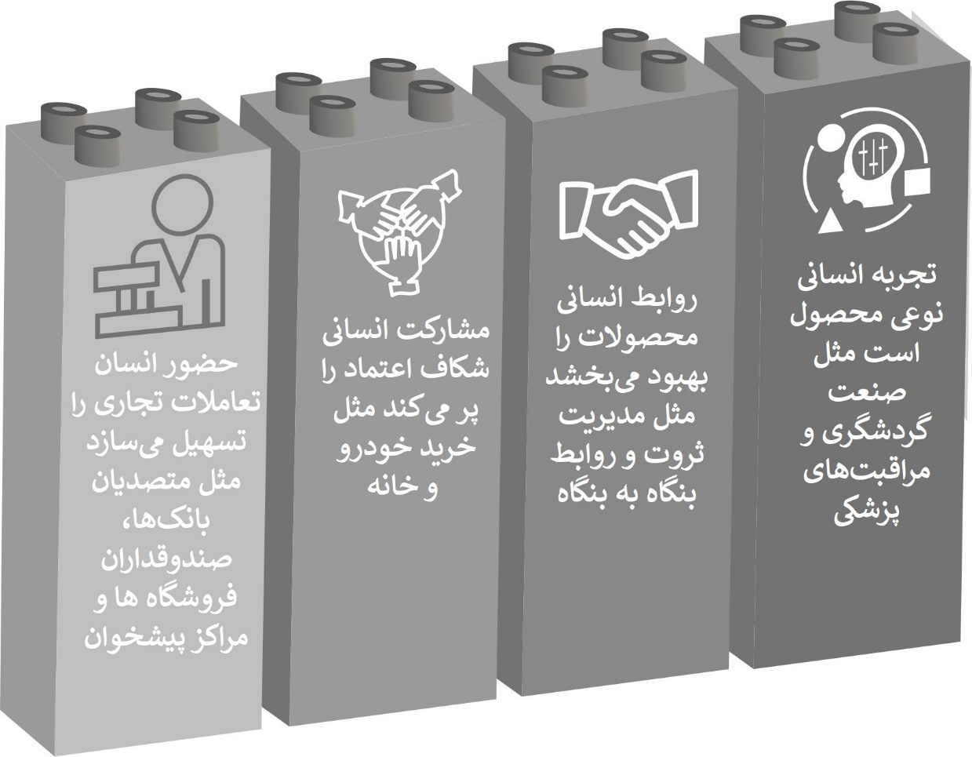

**شکل ۴-۴) جایگزین سازی تجربه انسانی در مقایسه با تجربه دیجیتال**

**سناریوی شماره یک: حضور انسان تعاملات تجاری را تسهیل می سازد**

سناریوهای خاصی وجود دارد که در آن ها انسان ها عمدتا به عنوان واسطه برای معاملات عمل می کنند، مانند متصدیان بانک ها، صندوق داران فروشگاه ها و پیشخوان ها. با این وجود، این نقش ‌ها در سال‌ های اخیر به طور فزاینده‌ای با نقاط تماس دیجیتال مانند دستگاه های باجه خودکار[48] و صندوقهای پرداخت خودکار[49]  جایگزین شده اند. این تغییر به سمت دیجیتال را می توان به عوامل متعددی از جمله تغییر انتظارات مشتریان نسبت داد. بسیاری از مشتریان کمترین تعامل اجتماعی را در این سناریوهای معاملاتی ترجیح می دهند و مشتریان به دنبال تجربیات سریعی هستند که ارتباطات غیر ضروری را به حداقل می رساند. علاوه بر این، نقاط تماس دیجیتال برای شرکت ‌ها بهره تجاری بیشتری به همراه دارد. این تراکنش‌ های معمولی معمولاً نیازی به قضاوت صحیح یا درجه قابل توجهی از شخصی‌سازی کارگران خط مقدم ندارند. این نوع تعاملات تجاری معمولا نیاز به درک صحیح یا درجه قابل توجهی از شخصی سازی از سوی فروشندگان خط مقدم شرکت ها ندارند. نقاط تماس دیجیتال می توانند این معاملات تجاری را سریع تر، کارآمدتر و دقیق تر انجام دهند. علاوه بر این، نقاط تماس دیجیتال خود سرویس ۲۴ ساعته در دسترس هستند که آن ها را به گزینه ای ترجیحی برای شرکت ها تبدیل می کند. دیجیتالی کردن تجربه انسانی در این سناریو نسبتاً ساده است زیرا هدف از بین بردن موانع غیر ضروری است. به عنوان مثال، رستوران های فست فود مانند مک دونالدز، تاکو بل و KFC باجه های سفارش غذا را در محل های مدنظر معرفی کرده اند و گزارش شده است که این باجه ها میزان سفارش ها را افزایش داده است که نشان دهنده مزایای نقاط تماس دیجیتال است. علاوه بر این، شرکت‌ها می‌توانند از بیومتریک‌هایی مانند اثرانگشت، تشخیص چهره و سایر اعتبارنامه‌های دیجیتال برای اعتبارسنجی سریع‌ و ایمن ‌تر تراکنش ‌ها استفاده کنند. این فناوری به مشتریان اجازه می دهد تا هویت خود را به سرعت تأیید کرده و زمان و تلاش لازم برای تکمیل تراکنش ها را کاهش دهد. بعنوان مثال پیاده سازی سیستم پانرا[50] از جمله سیستم های پرداخت مبتنی بر اسکن کف دست در آمازون وان[51] است که به کاربران اجازه می‌دهد از کف دست خود به ‌عنوان کارت اعتباری استفاده کنند. در ادامه، نقاط تماس دیجیتال احتمالا در این سناریو جایگزین برخی انسان ها خواهند شد که وظیفه اصلی آن ها تسهیل تراکنش ها است.

**سناریو شماره دو: مشارکت انسانی شکاف اعتماد را پر می کند**

مشتریانی که خریدهای بزرگ همچون خرید ماشین یا خانه جدید را انجام می دهند، اغلب گزینه های خود را برای بهترین انتخاب ممکن تحقیق و بررسی می کنند. در این شرایط، مشتریان عمدا مرحله فرآیند تصمیم گیری را طولانی می کنند. که این امر برای ایجاد اعتماد در انتخاب آنها ضروری است. به عنوان مثال، آن ها ممکن است در زمان تصمیم گیری در مورد یک خودروی جدید، رانندگی آزمایشی را برنامه ریزی کنند یا در زمان بررسی گزینه های مسکن برای کسب تجربه عملی و گفتگو با فروشندگان خودرو یا آژانس های املاک، اقدام به بررسی حضوری خانه مد نظر خود کنند. این تعاملات نقش مهمی در ایجاد اعتماد ایفا کرده و نقاط تماس با تعامل بالا را به یک نیاز برای خریدهای بزرگ تبدیل می کنند. در حالی دیجیتالی شدن در این سناریوها چالش برانگیزتر است که خودروسازانی مانند تسلا، ولوو و فورد به سمت فروش آنلاین، به ویژه در مورد خودروهای الکتریکی حرکت می کنند. در سال ۲۰۱۹، تسلا فروش خودروهای خود را به طور کامل به صورت آنلاین آغاز کرد و ولوو با فروش خودروهای برقی خود به طور انحصاری آنلاین در سال ۲۰۲۱ همین روند را دنبال کرد. فورد همچنین قصد دارد فروش خودروهای برقی خود را به کانال تجارت الکترونیکی تغییر جهت دهد. این خودروسازان برای کمک به مشتریان در تصمیم گیری از واقعیت مجازی فراگیر استفاده می کنند تا به مشتریان بالقوه اجازه دهند با نمای ۳۶۰ درجه ظاهر خودرو را احساس کرده و صداهای واقعی و حتی شتاب و ترمز شبیه سازی شده را تجربه کنند. با این حال، به دلیل برخی قوانین ایالتی که فروش خودرو از طریق نمایندگی ها را الزامی می کند، بعید است که خرید حضوری خودرو از نمایندگی ها به طور کامل از حذف گردد. مهمتر از آن حتی اگر مشتریان با تجربه واقعیت مجازی راحت باشند قصد عدم بازدید از نمایندگی ها را نخواهند داشت. مانند صنعت خرده فروشی، نمایندگی های فیزیکی برای ارائه تعاملات و تجربیات فراتر از تعاملات صرفا تجاری به عنوان یک مکمل حیاتی برای کانال های آنلاین تکامل خواهند یافت. نقاط تماس فیزیکی لزوماً نباید هزینه بالایی داشته باشند. به عنوان مثال، تسلا در حال حاضر تست رانندگی از راه دور را با مشاوران فروش مجازی که از طریق کانال های دیجیتال تعامل دارند به مشتریان خود ارائه می دهد. روش کار به این صورت است که مشتریان می توانند یک قرار ملاقات در وب سایت تسلا رزرو کنند، به یک نقطه با مختصاتی که شرکت تسلا به آنها میدهد رفته و هنگام رسیدن با تسلا تماس گرفته و از راه دور قفل خودرو برای آن ها باز شود. برای این دسته از نقاط تماس، تجربه دیجیتال تنها تا حدی می تواند جایگزین تجربه سنتی انسان شود. در حالی که فروش آنلاین و تجربه های مجازی در خریدهای کلان رایج تر می شوند، نقاط تماس حضوری برای ایجاد اعتماد و اطمینان مشتری ضروری هستند و به مولفه تجربه تعاملی کمک می کنند.

**سناریوی شماره سه: روابط انسانی محصولات را بهبود می بخشد**

در شرایط خاص، به ویژه در مورد محصولات پیچیده با جنبه های ملموس و ناملموس، روابط انسانی می تواند ارزش محصول را افزایش دهد. تحویل محصول، به ویژه توسط فردی که آن را تحویل می دهد، یک عامل مهم در تصمیم مشتری برای خرید یا استفاده از محصول است که این امر با اصل روان ‌شناختی اعتبار مطابقت دارد و بیان می‌کند که افراد تمایل دارند از راهنمایی‌های متخصصان قابل اعتماد و با تجربه پیروی کنند. خدمات مدیریت ثروت نمونه ای از این موارد است که در آن مشتریان راهنمایی های سرمایه گذاری مناسبی را از افراد با مدیریت دارایی با مهارت های فنی و بین فردی دریافت می کنند. عوامل زیادی بر رضایت مشتری تأثیر می‌گذارند، از جمله تجزیه و تحلیل پشتیبان و نرم‌افزار رابط کاربری که به شرکت‌های مدیریت ثروت امکان تجزیه و تحلیل سرمایه‌گذاری‌های مشتریان خود و ارائه توصیه‌های لازم به آن ها را فراهم می‌کند. ارتباطات انسانی در مدیریت ثروت نقش حیاتی ایفا می کند و تخصص قابل اعتماد و شایسته ای را در بعنوان پشتوانه هر مشاوره مالی ارائه می دهد. به گفته مک کینزی، صنعت مدیریت ثروت به دلیل تثبیت مشاوران مالی مشتریان و تقویت روابط خود با مشاوران اصلی و مورد اعتماد خود، به نرخ های حفظ مشتری (نزدیک به ۹۵ درصد) در سال ۲۰۲۰ دست یافت. در روابط بنگاه به بنگاه اغلب چنین موقعیت های مشابهی رخ می‌دهد بطوری شرکت‌های فناوری محور که محصولات پیچیده را به سایر شرکت های خریدار می‌فروشند، معمولاً مهندسان فروش با دانش کاری محصولات و مهارت‌های ارائه محصولات را استخدام می‌کنند. به عنوان مثال، در شرکت های IBM و Cisco، مهندسان فروش مسئول ادغام درک خود از نیازهای مشتری با دانش خود از محصولات IBM هستند. این امر آنها را قادر می‌سازد تا راه ‌حل‌های مناسبی را ارائه داده و در عین حال روابط قوی با مشتری را حفظ کنند. به عبارت دیگر، مهندسان فروش نوعی از متخصصان فنی هستند که محصولات و نمایندگان فروش را درک می کنند تا اینکه روابط مشتری را ایجاد کنند. هنگامی که محصولات تفاوت کمی دارند، روابط با مهندسان فروش می تواند عامل تعیین کننده ای باشد که بر مشتریان بالقوه تأثیر می گذارد. در این صنایع، شرکت‌ها و مشتریان در حال ایجاد تجربیات مشترک هستند و بیشتر تصمیم ‌ها به موازات هم اتخاذ میگردند. در نتیجه، دیجیتال سازی نقاط تماس محدود است، زیرا کسب و کارها باید تجربه مشارکتی را که در آن هر دو طرف فعالانه درگیر هستند، تسهیل کنند. فقط یک الگوی ترکیبی که نقاط تماس دیجیتال و حضوری را متعادل می‌کند می‌تواند به این هدف دست یابد. یکی از راه های انجام این کار از طریق یک پلتفرم و داشبورد خود - سرویس است که به مشتریان پشتیبانی تصمیم‌گیری ۲۴ ساعته ارائه می‌دهد و در عین حال آن را با تعاملات از راه دور بین پرسنل شرکت و مشتریان از طریق کانال های ارتباطی دیجیتال تکمیل می کند که ۸۰ درصد از تعاملات فروش بنگاه به بنگاه بین ارائه دهندگان و خریداران را تا سال ۲۰۲۵ به خود اختصاص خواهد داد.

**سناریوی شماره چهار: تجربه انسانی نوعی محصول است**

سناریوهایی وجود دارد که تجربه استثنایی مشتری به شدت به ارتباطات انسان بستگی دارد. این امر به ویژه زمانی صادق است که ارتباط انسان با انسان محرک اصلی خرید مشتری باشد. بنابراین، موفقیت پیشنهادات شرکت ‌ها به توانایی نشان دادن همدلی بستگی داشته و روابط انسانی در نهایت سطح رضایت مشتری را مشخص می‌کند. صنعت گردشگری مصداق بارزی از موارد مذکور است. طبق آمار Statista، این بخش شاهد تحولات دیجیتال قابل توجهی بوده است و تقریباً ۷۰ درصد از رزروهای سفر و گردشگری در سال ۲۰۲۲ به صورت آنلاین انجام شده است. علاوه بر این، همه‌گیری ویروس کرونا باعث تسریع پذیرش فناوری ‌های بدون تماس فیزیکی برای اقدامات مربوط به مهمانان، مانند انجام فرایند های ورود به محل اقامت بواسطه تلفن همراه، استفاده از کلیدهای دیجیتال به منظور امنیت درب اتاق و ویژگی‌های اتاق هوشمند شده است. با این حال، این پیشرفت ‌ها جایگزین تعامل انسانی نبودند چرا که صنعت گردشگری بر ارتباطات شخصی متکی است. شکست اولین هتل تمام روباتی جهان به نام هنانا[52] محدودیت دیجیتالی شدن در صنعت گردشگری را به تصویر کشید. این هتل که در سال ۲۰۱۵ در ژاپن افتتاح شد، در ابتدا فقط یک کارمند روبات داشت و تا سال ۲۰۱۹، مدیریت مجبور شد نیمی از ربات ‌ها را با پرسنل انسانی جایگزین ساخته و تاکید کند که ماشین ‌ها نمی‌توانند به اندازه کافی برخی از تعاملات را ارائه کنند. اگرچه برخی از هتل ‌های هیلتون و ماریوت در طول همه‌گیری ویروس کرونا از ربات ‌ها برای تحویل اتاق‌ها استفاده می‌کردند ولی خدمات انسانی در ارائه تجربه رضایت‌ بخش به مهمانان حیاتی بود. به عنوان مثال ریتز - کارلتون را در نظر بگیرید، جایی که هر یک از کارکنان خط مقدم در ارتباط با مشتری مجاز به اعمال اقدامات مد نظر در حل سریع مشکلات مهمانان یا ایجاد تجربیات لذت بخش برای آن ها می باشند. بعنوان مثال هر یک از کارکنان می توانند تا ۲۰۰۰ دلار به منظور حل مشکلات مهمانان هزینه کنند که حتی پیشرفته ترین هوش مصنوعی هم نمی تواند چنین تصمیم گیری اختیاری را اتخاذ کند. مثال دیگر صنعت مراقبت های پزشکی است که همانند صنعت هتلداری، در سال های اخیر دستخوش تحولات دیجیتالی قابل توجهی شده است. به عنوان مثال، پزشکی از راه دور در دوران همه گیری و با دسترسی از راه دور مراقبت از بیماران را سریعا فراهم می کند. علاوه بر این، سوابق پزشکی الکترونیکی اطلاعات بیمار را در زمان مناسب به پزشکان ارائه می دهد و داده های مورد نیاز برای هوش مصنوعی را برای کمک به پزشکان در تشخیص و تعیین گزینه های درمانی ارائه می دهد. علاوه بر این، ابزارهای پوشیدنی و ردیابی سلامت از طریق برنامه های تلفن همراه اقدامات پیشگیرانه مراقبت های پزشکی را برای بیماران فراهم میکنند. با وجود این پیشرفت ها در حوزه دیجیتال، متخصصان مراقبت های پزشکی مانند پزشکان و پرستاران به ویژه برای درمان های طولانی مدت حیاتی هستند. یک نظرسنجی در ایالات متحده نشان می‌دهد که تقریباً دو سوم بیماران دسترسی به پزشکی از راه دور را به عنوان یک عامل مهم در تصمیم‌گیری در مورد محل دریافت مراقبت‌های پزشکی در آینده در نظر می‌گیرند. با این حال، اکثر بیماران هنوز هم مراقبت های شخصی را برای نیازهای طولانی مدت مراقبت های پزشکی خود ترجیح می دهند. تعامل با متخصصان مراقبت های پزشکی به بیماران احساس مراقب شدن داده و این اطمینان را القا می کند که در شرایط ایمنی هستند. در صنعت هتلداری و مراقبت های پزشکی، تجربه چندحسی کیفیت خدمات را تعیین می کند. در حالی که دیجیتالی شدن ارزش راحتی و کارایی را در این صنایع به ارمغان آورده است، ارائه یک تجربه انسانی با کیفیت بالا از اهمیت بیشتری برخوردار است. نکته جالب توجه این است که استفاده از فناوری برای وظایف اداری در این صنایع، کارکنان خط مقدم در ارتباط با مشتریان را برای تعامل بیشتر با آنها آزاد کرده و در نتیجه تجربه انسانی را افزایش می دهد.

**خلاصه فصل**

امروزه کسب و کارها با چالش کالاگرایی سریعتر و چرخه عمر کوتاه تر محصولات مواجه هستند. در نتیجه، آنها به جای اینکه صرفاً بر اساس محصولات خود رقابت کنند، بر ارائه تجربیات استثنایی مشتری تمرکز می کنند. پنج عنصر یک تجربه فراگیر مشتری شامل تجربه های چندحسی، تعاملی، مشارکتی، بی درنگ و داستان سرایی است. هنگامی که این اجزا به دقت یکپارچه شوند، یک تجربه کاملاً فراگیر برای مشتریان ایجاد می کنند. برای انجام این کار، شرکت‌ها باید فناوری پیشرفته و ارتباطات انسانی را به طور موثر ترکیب کنند. آنها باید مزایای نقاط تماس فیزیکی و دیجیتالی را درک کرده و سناریوهایی را شناسایی کنند که در آن نقاط تماس دیجیتال بدون به خطر انداختن تجربه مشتری می‌توانند جایگزین نقاط فیزیکی شوند.

**فصل ۵**

**آشنایی با فعال کننده های فناوری**

**پنج فناوری بنیادین که بازاریابی متا را تقویت می کنند**

ایجاد تجربیات جذابی که هم دنیای فیزیکی و هم دنیای دیجیتال را در بر می گیرد، چالش های مهم گوناگونی را ارائه می دهد که تنها فناوری می تواند به آنها بپردازد. یکی از چالش ‌های کلیدی این است که روند پس از همه‌گیری کرونا نشان می‌دهد، مردم در حال بازگشت به تجربیات حضوری هستند یعنی اینکه بیشتر تجربیات مشتری احتمالاً در چند سال آینده در دنیای فیزیکی اتفاق می‌افتد. با این وجود، بیشتر داده‌هایی که کسب‌وکارها جمع‌آوری می‌کنند دیجیتال هستند. از این رو، نیاز به یافتن راهی برای ثبت این تجربیات مشتری در دنیای فیزیکی، تبدیل آنها به داده های دیجیتال و ارائه بازخورد در زمان واقعی وجود دارد. علاوه بر این، دنیای فیزیکی سه بعدی است یعنی اینکه هر نقطه تماس و تعامل در تجربه مشتری نیز سه بعدی است. از سوی دیگر، تجربیات دیجیتال در اینترنت در درجه اول به صفحه نمایش های دو بعدی محدود می شود. در نتیجه نیاز به توسعه روشی برای تبدیل تجربیات مجازی به تجربیات سه بعدی به منظور ادغام تجربیات فیزیکی و دیجیتالی یکپارچه وجود دارد. در نهایت، ایجاد تجارب فراگیر مستلزم درک مخاطب و جمع‌آوری اطلاعات جامع درباره آنها، از مشخصات جمعیتی گرفته تا رفتارها است. این امر باعث ایجاد نگرانی های مهم در خصوص حریم خصوصی و امنیتی می شود. بنابراین، نیاز به زیرساخت امن تر برای توسعه و ارائه این تجربیات فراگیر وجود دارد. در این فصل به بررسی پنج فناوری ضروری می پردازیم که به کسب وکارها در غلبه بر این چالش ها و افزایش قابلیت های بازاریابی فراگیر متا کمک می کنند. این فناوری ها عبارتند از:

• اینترنت اشیا برای جمع آوری داده.

• هوش مصنوعی برای پردازش داده ها.

• محاسبات فضایی برای مدلسازی تجربه.

• واقعیت افزوده و واقعیت مجازی برای رابط.

• بلاکچین برای زیرساخت

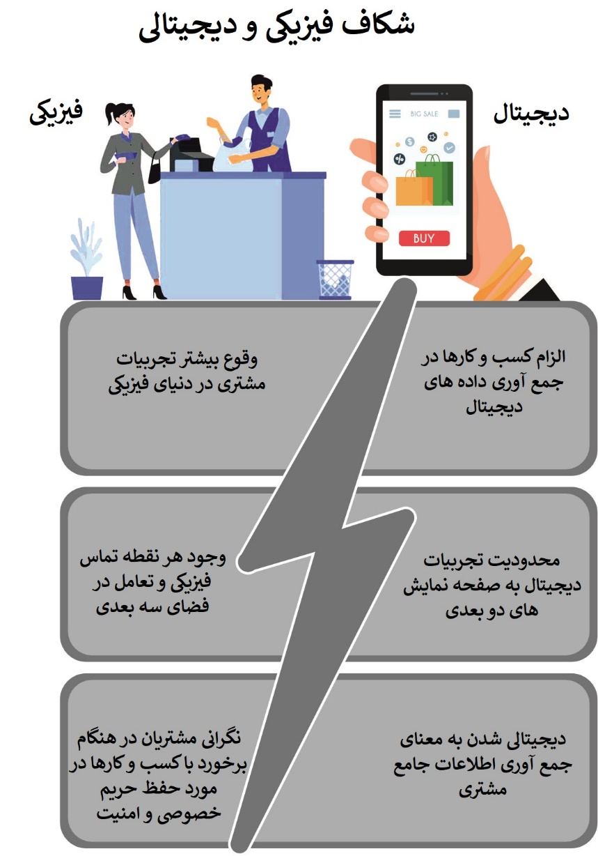

**شکل ۵-۱) سه چالش ترکیب تجربیات فیزیکی و دیجیتالی**

**اینترنت اشیا برای جمع آوری داده ها**

امروزه علاوه بر رایانه ها و تلفن های می توان هر شیئی را به اینترنت متصل کرد. این اشیا شامل ماشین ها، دستگاه ها، وسایل نقلیه، کالاها و حتی افرادی می شوند که می توانند در زمان اتصال از طریق یک شبکه با یکدیگر تعامل داشته باشند. اصطلاحی که برای توصیف این اتصال به کار می رود، اینترنت اشیا است که اتوماسیون را در دهه گذشته به طور قابل توجهی تسریع بخشیده است. دستگاه های اینترنت اشیا معمولا مجهز به سنسورهایی هستند که می توانند داده ها را از محیط فیزیکی اطراف جمع آوری کرده و آن را به اطلاعات ارزشمند در زمان واقعی تبدیل کنند. این حسگرها کاربردهای متنوعی مانند ردیابی موقعیت خودرو و کالا و نظارت بر دمای خانه های هوشمند دارند. علاوه بر این، سنسورهای موجود در محیط های خرده فروشی می توانند حرکات افراد و کالاها را در یک فروشگاه تشخیص دهند. حسگرها همچنین در پوشیدنی ها از جمله مچ بندها و ردیاب های تناسب اندام به کار گرفته می شوند تا شاخص های مختلف سلامت انسان مانند سطح فعالیت بدنی و کیفیت خواب را مشاهده کنند و موارد اضطراری را تشخیص دهند.

برخی از دستگاه های اینترنت اشیا نیز به عملگرها مجهز هستند، که به صورت معکوس عمل می کنند. درحالی که حسگرها شرایط محیطی را ثبت و آن ها را به داده های دیجیتال تبدیل می کنند، عملگرها داده های دیجیتال را به کنش های فیزیکی تبدیل می کنند. این امر به کاربران اجازه می دهد تا دستگاه های اینترنت اشیا را کنترل کنند و اقدامات خاص را براساس داده های ثبت شده توسط سنسورها را خودکار کنند. به عنوان مثال، اینترنت اشیا می تواند ساکنان خانه های هوشمند را قادر به کنترل از راه دور یا خودکار دما، بسته به شرایط آب و هوایی کند. با اینترنت اشیا، وقتی مشتریان در محیط فروشگاه حرکت می‌کنند و در کنار غرفه ای محصول خاصی توقف می کنند، فروشگاه می‌تواند به طور خودکار اعلان ‌های تبلیغاتی مرتبط با محصولات را برای آن‌ ها نشان دهد. براساس پیش بینی مک کنزی، پتانسیل اقتصاد جهانی که توسط اینترنت اشیا در صنایع بوجود می آید، می تواند از ۵.۵ تریلیون دلار تا ۱۲.۶ تریلیون دلار تا سال ۲۰۳۰ باشد. انتظار می رود اینترنت اشیا علاوه بر خودکارسازی عملیات و نگهداری تاسیسات تولیدی، با ایجاد تجربه های فراگیر مشتری، ایجاد ارزش کند. توانایی اینترنت اشیا در نظارت و کنترل محیط های فیزیکی، آن را به یک فناوری ارزشمند برای ادغام جهان های فیزیکی و دیجیتال تبدیل می کند. بنابراین، این یک فناوری اساسی برای ایجاد یک تجربه فراگیر در فروشگاه های خرده فروشی و دیگر مکان های فیزیکی مانند منازل مشتری، ادارات و وسایل نقلیه است. اینترنت اشیا می تواند ویژگی های آنلاین را در دستگاه های آفلاین دیگر ترکیب و امکان تعامل یکپارچه با تجربیات دیجیتال را فراهم کند. در نتیجه، اینترنت اشیا فرصتی برای بازاریابان فراهم می کند تا کمپین های بازاریابی نوآورانه ای ایجاد کنند که عناصر آنلاین و آفلاین را به صورت یکپارچه ادغام می کنند. کمپین محافظت نیوا[53] مثال خوبی از این موضوع است. در این کمپین، یک آگهی چاپی وجود دارد که تعهد نیوا به محافظت از پوست کودکان در بازی کنار ساحل را برجسته ساخته و از یک دستبند بسیار نازک و جداشونده رونمایی کرده است. کودکان می‌توانند این دستبند را پوشیده و والدین آنان این دستبند را با اپلیکیشن موبایل نیوا هماهنگ میکنند که در صورت دور شدن بیش از حد فرزندان از نزدیکی والدین آنها در ساحل، به والدین اعلان می‌دهد که این امر نشان می‌دهد برند نیوا بر روی محافظت کودکان تاکید دارد. به طور مشابه، هاینکن[54] در سال ۲۰۲۲ کمپینی راه اندازی کرد و یک دستگاه اینترنت اشیا به نام The Closer را عرضه کرد که شبیه به یک درب بازکن بطری با نام تجاری هاینکن است. Closer از یک سنسور برای تشخیص صدای باز شدن درب بطری نوشیدنی، و ارتباط با دستگاه کاربر از طریق بلوتوث اقدام به توقف برنامه نرم افزاری میکند تا اینکه افراد با بی توجهی به کار و آرامش نوشیدنی خود را میل کنند. هاینکن قصد داشت با این کمپین به عدم تعادل کار و زندگی پرداخته و افراد را به گذراندن اوقات استراحت تشویق کند. اما محبوب ترین مورد استفاده از اینترنت اشیا برای ارائه تجربه های فراگیر بازاریابی در صنایع خرده فروشی و خدمات غذایی است. شرکت های بزرگی مانند والمارت، تارگت و مک دونالدز از دستگاه های کوچک و بی سیم اینترنت اشیا به نام بیکن[55] استفاده می کنند که از طریق بلوتوث با دستگاه های مجاور ارتباط برقرار می کند. این بیکن ‌ها به عنوان یک ابزار هدفمندی مکانی کار می‌کنند که به فروشندگان این امکان را می‌دهد تا حضور مشتریان خاص را در فروشگاه‌ های خود تشخیص داده و پیام‌های تبلیغاتی متناسب و شخصی‌سازی‌شده را از طریق اعلان‌ در برنامه‌های تلفن همراه مشتریان ارسال کنند. بیشتر اهمیت این بیکن‌ها این است که به عنوان یک ابزار برای جمع‌آوری داده عمل می‌کنند که این امکان را به فروشندگان می‌دهند تا بتوانند دیدگاه‌های قابل اجرای مشتریان را در کانال‌های آنلاین و آفلاین دریافت کنند. قرار دادن استراتژیک بیکن‌ها در سراسر فروشگاه ‌ها مثل نزدیک ورودی فروشگاه ها و هر غرفه محصول، امکان پیگیری دقیق مشتری را فراهم می‌کند. خرده‌فروشان می‌توانند الگوهای ترافیک را برای بهینه ‌سازی زمان کمپین‌های تبلیغاتی و نظارت بر حرکت مشتری برای بهبود چیدمان فروشگاه تجزیه و تحلیل کنند. همچنین، این فناوری به فروشندگان این امکان را می‌دهد که تأثیر کانال‌های بازاریابی مختلف بر مسیر مشتری به سوی یک هدف خاص را شناسایی کنند. با توانایی ردیابی تعاملات مشتریان به صورت آنلاین و آفلاین از طریق اینترنت اشیا، بازاریابان می‌توانند امکان بازدید و خرید مجدد توسط تبلیغات در موتورهای جستجو یا رسانه‌های اجتماعی را ارزیابی کنند. اینترنت اشیا در حین ارائه تجربیات فراگیر برای مشتری، نقشی حیاتی در جمع آوری داده ها در زمان واقعی دارد. اگرچه دیجیتالی شدن در حال افزایش است ولی همچنان بیشتر تجربیات مشتری هنوز در فضاهای فیزیکی رخ می دهد. به طور سنتی، بازاریابان برای درک این نقاط تماس فیزیکی بر تحقیقات بازار گسترده تکیه می کردند. با این حال، اینترنت اشیا راه‌حل جدیدی ارائه می‌کند که می‌تواند این نقاط تماس آفلاین را به آنلاین تبدیل کند و به بازاریابان اجازه می‌دهد تصویر کاملی از سفر مشتری را در زمان واقعی جمع آوری کنند.

**هوش مصنوعی برای پردازش داده ها**

هوش مصنوعی به توانایی رایانه ‌ها در تکرار مهارت ‌های شناختی انسان اشاره داشته و هوش مصنوعی را قادر می‌سازد تا وظایفی را که معمولاً به هوش انسانی نیاز دارند، مانند حل مسئله، انجام دهند. مانند هوش انسانی، هوش مصنوعی نیز از طریق یادگیری و پردازش اطلاعات توسعه می یابد. یادگیری ماشینی در هوش مصنوعی تلاش می کند این فرآیند را تقلید کند و با پردازش مستمر مجموعه داده های نامنظم، رایانه ها برای تشخیص الگوها و ایجاد الگوریتم قوانینی که این مجموعه داده ها را به هم متصل می کنند، آموزش می بینند. با این الگوریتم‌ها، هوش مصنوعی توانسته دست به پیش‌بینی و توصیه اقدامات کند. مانند انسان ها، هوش مصنوعی در طول زمان با یادگیری از داده های جدید و تجزیه و تحلیل پیش بینی های موفق یا شکست خورده بهبود می یابد. امروزه هوش مصنوعی به ابزاری استاندارد برای بازاریابان به منظور دستیابی به اهداف مختلف تبدیل شده است. یکی از کاربردهای اساسی ایجاد یک رابط دیجیتالی کم هزینه برای مشتریان است. با ایجاد چت بات های مبتنی بر هوش مصنوعی، بازاریابان پاسخ‌ ها را به سؤالات اولیه مشتری در فرآیندهای فروش و خدمات مشتری خودکار می‌کنند، که در آن هوش مصنوعی به ویژه مؤثر است. این امر وقت منابع انسانی را به منظور تمرکز بر تعاملات پیچیده تر و با ارزش آزاد می کند.

در پشت صحنه، بازاریابان از هوش مصنوعی برای پیش بینی رفتار مصرف کننده استفاده می کنند. با استفاده از الگوریتم‌های هوش مصنوعی که بر اساس داده‌های قبلی ساخته شده‌اند، بازاریابان می‌توانند مشتریانی را شناسایی کنند که احتمال خرید بیشتری و ارزش طول عمر بالاتری دارند. علاوه بر این، هوش مصنوعی می‌تواند پیش‌بینی کند که کدام ویژگی محصول در بازار محبوب خواهد بود و محصول بعدی را بر اساس خریدهای قبلی‌اش به یک مشتری خاص پیشنهاد دهد که این عمل به نوبه خود باعث افزایش تجربه مشتری می شود. طی چند سال گذشته، پپسیکو[56] به طور فعال هوش مصنوعی را در تلاش های بازاریابی خود گنجانده است تا از تجربه خرید اطمینان حاصل کند. به عنوان مثال، پپسیکو از هوش مصنوعی برای تولید یک پلانوگرام شخصی سازی شده در کانال خرده‌فروشی استفاده می‌کند که حاوی نموداری است که قرار دادن بهینه محصولات خرده‌فروشی خاص را در قفسه‌ها یا نمایشگرها برای به حداکثر رساندن خرید مشتری نشان می‌دهد. این کار با کمک یک نماینده فروش انجام می شود که ویدیویی از قفسه های فروشگاه ها را ضبط می کند و سپس هوش مصنوعی آن را برای توسعه پلانوگرام تحلیل خواهد کرد. یکی دیگر از موارد استفاده از پیاده سازی هوش مصنوعی پپسیکو، اطمینان از تجربه مداوم مصرف محصولات خود است. به عنوان مثال این شرکت از هوش مصنوعی برای فرمول‌ بندی ویژگی‌های مناسب چیتوز برای برآورده کردن انتظارات مشتری از جمله مقدار پوشش پنیر بر روی پفک استفاده می‌کند. پپسیکو همچنین با استفاده از هوش مصنوعی برای تجزیه و تحلیل میلیون‌ها مکالمه در رسانه‌های اجتماعی و تشخیص سریع تغییرات در ترجیحات مشتری و همچنین زمان صرف شده برای معرفی محصولات جدید به بازار را از سال‌ها به ماه‌ها کاهش داد که در نتیجه، محصولاتی خاص با ویژگی‌های شناسایی شده توسط موتور هوش مصنوعی توسعه یافتند. هوش مصنوعی مولد نوعی سیستم هوش مصنوعی است که قادر به تولید متون، تصاویر و ویدیوها در پاسخ به درخواست هایی مانند Open Alarms ChatGPT و DALL - E است که در تبلیغات و بازاریابی محتوا قابل استفاده بوده و به تولید سریع کمپین‌های بازاریابی در مقیاس بزرگ کمک می‌کند. این امر بازاریابی شخصی سازی شده را نیز در مقیاس کوچکتر ممکن ساخته و منجر به داستان سرایی کمپین می شود که با مخاطب طنین انداز می شود. نمونه بارز این نوع هوش مصنوعی NotJustACadbriAd است که از کسب و کارهای محلی هند که تحت تاثیر ویروس کرونا قرار گرفته اند، حمایت می کند. این کمپین از فناوری هوش مصنوعی مولد برای بازسازی چهره و صدای شاهرخ خان، بعنوان سفیر برند استفاده کرده و به نظر می رسد که او نام کسب و کارها ی محلی را در تبلیغات ذکر کرده است. شرکت های کوچک می توانند با تولید نسخه هایی از تبلیغات ترکیبی خود از این نوع هوش مصنوعی استفاده کرده که بیش از ۱۳۰،۰۰۰ آگهی را جمع آوری و ۹۴ میلیون بازدید در رسانه های اجتماعی مختلف به دست آورده است. با این حال، مهم‌ترین نقش هوش مصنوعی در بازاریابی فراگیر، ایجاد یک تجربه متنی است. هوش مصنوعی بازاریابان را قادر می‌سازد تا بازار را به بزرگترین واحد ممکن تقسیم کرده تا استراتژی واحدی برای آن اتخاذ گردد. مزیت قابل توجه هوش مصنوعی توانایی آن به منظور فعالیت در زمان واقعی، گرفتن مداوم داده ها از اینترنت اشیا، یادگیری در مورد مشتریان و ارائه فوری محصول یا محتوا است. به عنوان مثال می توان به شرکت کولر اسکرین[57] اشاره کرد که در زمینه کالاهای دیجیتال و رسانه های درون فروشگاهی تخصص دارد. این شرکت در سال ۲۰۱۹ با نصب یخچال‌ های هوشمند که از فناوری اینترنت اشیاء و هوش مصنوعی بهره می‌برند، در وال‌گرینز آزمایش شد. این یخچال ‌های هوشمند که در فروشگاه ها قرار میگیرند دارای تشخیص چهره، ردیاب چشم و حسگرهای حرکت هستند تا اطلاعات لازم از فردی که رو به روی یخچال ایستاده است را جمع‌آوری کنند. سپس صفحه نمایش محصولات پیشنهادی و تبلیغات شخصی شده را نمایش می‌دهد. تا سال ۲۰۲۳، شرکت کولر اسکرین بیش از ۱۰۰۰۰ صفحه نمایش در خرده‌فروشی‌هایی مانند Kroger، Circle K و CVS نصب کرده است. به علاوه، این شرکت قصد دارد با اضافه کردن صفحه نمایش هوشمند به سایر محصولات خود، تلاش های بازاریابی متنی خود را در سراسر فروشگاه گسترش دهد و تجربه ای فراگیر را در فروشگاه ها ایجاد کند.

**محاسبات فضایی برای مدلسازی تجربه**

محاسبات فضایی به گروهی از فناوری‌ ها اطلاق می‌شود که نحوه تعامل انسان‌ ها با اشیاء اطراف خود و هماهنگ کردن آنها را مدیریت می‌کنند. نمونه‌هایی از کاربرد عملی آن سیستمی است که به ‌طور خودکار چراغ‌ های منزل را هنگام ورود شخصی در شب روشن می‌کند. محاسبات فضایی اغلب با ساخت دوقلوهای دیجیتالی آغاز می شود، که کپی های دیجیتالی دقیقی از دارایی های فیزیکی در یک محیط مجازی، اغلب در مدل های سه بعدی (سه بعدی)هستند. دوقلوهای دیجیتال به طور دقیق ظاهر و عملکرد دارایی اصلی را تکرار می کنند و معمولاً برای مدل سازی و شبیه سازی در دنیای واقعی استفاده می شوند. ایجاد دوقلوهای دیجیتال برای فروشگاه‌ها، کارخانه‌ها، ساختمان‌ها و شهرهای هوشمند می‌تواند به ایجاد بینش، برنامه‌ریزی برای بهبود و طراحی تجربه در آن فضاها کمک کند. شانگهای و حتی کشور کوچکی مانند سنگاپور در حال حاضر دارای دوقلوهای دیجیتال سه بعدی هستند که برای اهداف مختلفی مانند نظارت بر جریان ترافیک، برنامه ریزی توسعه های جدید و حتی شبیه سازی مدیریت بحران استفاده می شوند. محاسبات فضایی این دوقلوهای دیجیتال سه بعدی را با چندین فناوری کلیدی ادغام می کند که در این فصل به برخی از آنها پرداخته ایم. به عنوان مثال، اینترنت اشیا برای انتقال اطلاعات از دنیای فیزیکی به دوقلوهای دیجیتال مورد نیاز است. به عنوان مثال داده‌های ترافیک شانگهای که با اینترنت اشیاء گرفته شده است، برای تجزیه و تحلیل بیشتر در زمان واقعی به دوقلوهای دیجیتال مدل‌سازی می‌شوند. فناوری دوقلوهایی دیجیتال از هوش مصنوعی برای پردازش این مقادیر زیادی از داده‌های حسگر و شناسایی الگوهای داده برای ایجاد بینش‌های عملی استفاده می‌کند. در نتیجه دولت‌ها می‌توانند دوقلوهای دیجیتال را تجسم، شبیه‌سازی و بهبود ببخشند و بعداً آن‌ها را در دنیای واقعی پیاده‌سازی کنند. در مقیاسی کوچک تر، ورزشگاه سوفای[58]، محل برگزاری لیگ ملی فوتبال لس آنجلس رامز و لس آنجلس چارجرز، نیز دارای یک دوقلوهای دیجیتالی از استادیوم و اطراف پارک هالیوود است. دوقلوهای دیجیتالی ثابت کرده اند که در بهبود تجربه مهمانان، به ویژه در رویدادهای مهمی مانند مسابقات سالانه فوتبال آمریکایی با عنوان سوپر بول مفید است. دوقلوهایی دیجیتالی ابزاری ارزشمند برای مدیریت روز بازی است، چرا که امکان هماهنگی ساده هزاران نفر از متولیان برگزاری بازی که در مکان های مختلف در سراسر استادیوم فعالیت می کنند را فراهم می کند. محاسبات فضایی یک فناوری کلیدی برای شبیه سازی تجربیات است که به کسب و کارها این امکان را فراهم میکند تا قابلیت های برنامه ریزی خود را افزایش دهند. محاسبات فضایی به شرکت‌ ها این اجازه را می‌دهد که به جای طراحی تئوری تجربیات مشتری شبیه ‌سازی‌های سه بعدی بصری به‌ویژه در حین توسعه تجربیات فراگیر مشتری از طرح‌های خود ایجاد کنند. محاسبات فضایی همچنین برای ارائه یک تجربه مشتری فراگیر که به طور یکپارچه رابط های فیزیکی و دیجیتال را ادغام می کند، حیاتی است. به عنوان مثال، در صنعت مد و زیبایی از آن در فروشگاه های خرده فروشی استفاده می شود تا تجربه خرید تعاملی تر و فراگیرتری را برای مشتریان فراهم کند. مثالی از این موضوع، استفاده از محاسبات فضایی در اتاق های مناسب هوشمند است که توسط برنده ای مد مانند رالف لورن[59]، امریکن ایگل اوت فیترز[60] و COS هدایت می شود. اتاق ‌های تعویض لباس هوشمند از محاسبات فضایی برای شناسایی فوری اقلام لباسی که مشتریان به اتاق پرو می‌آورند استفاده کرده و توصیه‌های شخصی برای محصولات ارائه می‌دهند. با استفاده از تصاویر سه بعدی، خریداران می توانند از زوایای مختلف آزمایش های مجازی انجام دهند، حتی برای اقلامی که در حال حاضر در فروشگاه ها موجود نیستند اما می توان آنها را برای تحویل به مشتریان سفارش داد. فروشگاه های مجازی نیز در بین فروشندگان لوازم آرایشی محبوب هستند. برای مثال، فروشگاه سپهرا[61] دارای برنامه ای است که چهره را اسکن می کند و به مشتریان اجازه می دهد به صورت مجازی آرایش چهره را امتحان کنند، که در تلفن های همراه و فروشگاه های منتخب موجود است. به طور مشابه L ' Oreal از یک آزمایش مجازی به نام حالت موهای من[62] استفاده می کند که به مصرف کنندگان اجازه می دهد تا مدل های مختلف مو، رنگ ها و استایل های مختلف را به صورت مجازی امتحان کنند. کاربرد محاسبات فضایی برای ارائه چنین تجربیاتی به فناوری های واسط مانند واقعیت مجازی و واقعیت افزوده مربوط می شود.

**واقعیت افزوده و واقعیت مجازی برای رابط**

توسعه تجربه فراگیر که دنیای فیزیکی و دیجیتال را با هم ترکیب می کنند، به شدت به حوزه راب انسان - ماشین[63] وابسته است که راه های تعامل انسان با ماشین ها را بررسی می کند. اگرچه افراد در دنیای فیزیکی سه بعدی حرکت می کنند، اما بیشتر تعاملات با فناوری و محتوای دیجیتالی در صفحات دو بعدی رخ می دهد. در نتیجه، آخرین روند رابط شامل فناوری های سه بعدی مانند واقعیت مجازی و واقعیت افزوده است که هدف آن ها پر کردن این شکاف است. هر دو واقعیت مجازی و واقعیت افزوده از فناوری محاسبات فضایی استفاده می کنند. فناوری واقعیت مجازی با استفاده از نمایشگرهای نصب شده روی سر که میدان دید افراد را محدود می کند، دید کاربر از دنیای فیزیکی را با یک محیط مجازی شبیه سازی شده جایگزین می کند. این امر منجر به تجربه ای کاملا فراگیر می شود که به کاربران اجازه تعامل با محیط فیزیکی خود را نمی دهد. از سوی دیگر، واقعیت افزوده محتوای دیجیتال را روی نمای دنیای واقعی کاربر قرار می دهد، بدون اینکه به طور کامل مانع میدان دید او شود. کاربران برای تجربه واقعیت افزوده معمولا از تلفن های همراه یا عینک های مخصوص استفاده می کنند. این فناوری کاربران را قادر می سازد تا در عین آگاهی و تعامل با محیط فیزیکی خود، با عناصر دیجیتال تعامل داشته باشند. آنچه کاربر می بیند، تا حدی دیجیتال و تا حدی واقعی است. در حالی که واقعیت افزوده یک تجربه فراگیر کاملا دیجیتال را فراهم می کند، واقعیت مجازی تجربیات فیزیکی و دیجیتالی را ترکیب می کند. واقعیت افزوده و واقعیت مجازی هر دو تجربه فراگیرتری را ایجاد می کنند به خصوص وقتی که با فناوری دوقلوهای دیجیتال ترکیب شود و اجزای دیجیتال در واقعیت افزوده و واقعیت مجازی تحقق بیشتری پیدا می کنند. به عنوان مثال، در واقعیت افزوده می توان از دوقلوهای دیجیتال برای نمایش اشیا مجازی روی محیط دنیای واقعی به گونه ای استفاده کرد که به طور دقیق با ویژگی های فیزیکی آن ها مطابقت داشته باشد. در واقعیت مجازی، دوقلوهای دیجیتالی می توانند شبیه سازی های دقیق و واقع گرایانه ای از محیط های دنیای واقعی مانند ساختمان ها، خودروها و شهرها ایجاد کنند. در حالی که فناوری‌های واقعیت افزوده و واقعیت مجازی نحوه تعامل ما با محتوای دیجیتال را تغییر می‌دهند، مسیر آنها متفاوت است. فناوری واقعیت مجازی در درجه اول برای اهداف مرتبط با کسب و کار شرکت ها استفاده می شود که بخشی از آن به دلیل هزینه و استهلاک بالای دستگاه ها به ازای استفاده روزانه کاربران است. به طور خاص، واقعیت مجازی برای آموزش عملی که نیاز به ایفای نقش و تجربه های مهارتی دارد، مانند آموزش برای جراحان، خلبانان و نیروهای خدمات مشتری مورد استفاده قرار می گیرد. به عنوان مثال، والمارت از دوره های واقعیت مجازی برای آموزش بیش از یک میلیون از کارمندان خود که با مشتریان در ارتبا هستند استفاده کرده است. به عنوان مثال، در این دوره آنها می آموزند که چگونه کیوسک بزرگی به نام پیکاپ تاور[64] که مشتریان را قادر می سازد سفارشات آنلاین خود را بازیابی کنند اداره کنند. برعکس، واقعیت افزوده پتانسیل بیشتری برای استفاده مصرف کننده داشته و برای فعالیت های بازاریابی بهتر است. محبوبیت واقعیت افزوده را می توان تا حدی به موفقیت بازی هایی مانند Pokémon Go نسبت داد. این بازی به کاربران اجازه می دهد تا با موجودات مجازی که هنگام مشاهده از طریق یک برنامه تلفن همراه در محیط واقعی خود حضور دارند، تعامل داشته باشند. با این حال، مزیت واقعی واقعیت افزوده نسبت به واقعیت مجازی در استفاده آن از تلفن های همراه است که همه جا قابل دسترس هستند و توانایی آن برای فعال کردن کاربران برای تعامل با محیط های فیزیکی و دیجیتالی است. واقعیت افزوده در طول مرحله کشف سفر مشتری، نمونه های نمایشی و آزمایش کردن محصولات را متحول می کند. با اجازه دادن به مشتریان برای تجربه مجازی ظاهر و عملکرد محصولات در یک محیط واقعی قبل از خرید، آن ها اعتماد به نفس بیشتری در تصمیم خود به دست می آورند. این فناوری در صنایع مختلف از زیبایی گرفته تا کفش و مبلمان کاربرد دارد. برندهایی مانند Clinique، Vans و IKEA از واقعیت افزوده برای نمایش محصولات خود در فضای سه بعدی با گزینه های سفارشی سازی کامل برای مخاطبان هدف خود استفاده می کنند. مزایای واقعیت افزوده و واقعیت مجازی اغلب در واقعیت ترکیبی[65] ادغام می شوند. در حالی که واقعیت افزوده محتوای دیجیتال را بر دنیای فیزیکی قرار می‌دهد، واقعیت ترکیبی با اجازه دادن به عناصر دیجیتالی برای تعامل با فضای فیزیکی، آن را یک قدم جلوتر برده و در نتیجه تجربه‌ای فراگیر را به همراه دارد. واقعیت ترکیبی بین واقعیت افزوده و واقعیت مجازی قرار می گیرد و تعاملات فیزیکی و دیجیتالی پیچیده تری را نسبت به واقعیت افزوده ارائه داده دهد و در عین حال زمینه دنیای واقعی را که در واقعیت مجازی وجود ندارد حفظ می کند.

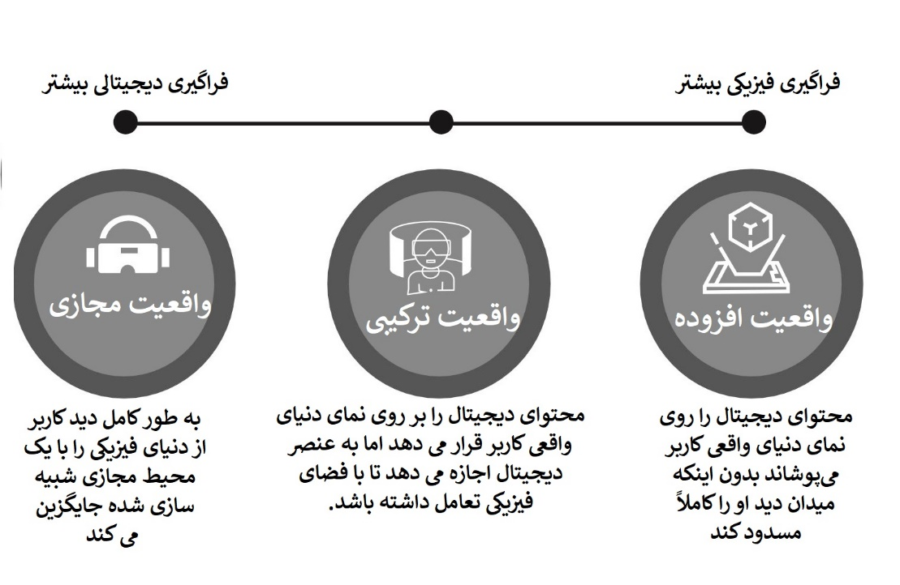

**شکل ۵-۲) طیف رابط های فیزیکی و دیجیتالی**

به عنوان مثال، شرکت پراکتر اند گمبل برای تبلیغ محصولات خود، مانند ژیلت از واقعیت افزوده استفاده کرده است. در یک بازی فوتبال آمریکایی، یک تیغه اصلاح مجازی به اندازه بزرگ در وسط زمین نشان داده شد. این نوع تبلیغات امکان ارتباط دادن محتوای دیجیتال با محیط واقعی را آسان ‌تر می‌کند. این روش‌های تبلیغاتی، به خصوص بعد از همه گیری ویروس کرونا، وقتی که مردم به رویدادها و فضاهای فیزیکی بازگشته‌اند به عنوان یک روند محبوب در میان تبلیغ کنندگان شناخته شده‌اند.

**بلاکچین برای زیرساخت**

در سال‌های اخیر، بلاکچین به عنوان یک نوآوری تکنولوژیکی عظیمی در نظر گرفته شده است که نحوه عملکرد کسب ‌و کارها را تغییر می‌دهد. بسیاری از متخصصان فناوری، بلاکچین را پس از هوش مصنوعی به ‌عنوان تحول عظیم در حوزه دیجیتال می‌بینند. در واقع، به نظر می رسد فناوری بلاکچین راه حلی طبیعی برای مسائل مربوط به حریم خصوصی ناشی از افزایش استفاده از هوش مصنوعی باشد، زیرا زیرساختی امن برای تعامل مشتریان با اینترنت فراهم می کند. بلاکچین در هسته خود یک پایگاه داده غیرمتمرکز است که داده های رمزگذاری شده را در چندین رایانه به جای یک مکان مرکزی ثبت می کند. هر رایانه در شبکه دارای یک کپی از کل پایگاه داده است و هر تغییری که در پایگاه داده ایجاد می شود باید در تمام رایانه ها تأیید شود و این امر آن را از حملات سایبری و کلاهبرداری بسیار ایمن می کند. علاوه بر این، از آنجایی که تمام داده ها از هر رایانه در شبکه قابل مشاهده است، شفافیت تراکنش ها را نیز افزایش می دهد. با ارائه یک سیستم ایمن و شفاف، بلاکچین الزام واسطه ها را برای تعدیل و تطبیق تراکنش ها را از بین می برد و ارتباط مستقیم بین طرفین درگیر را تسهیل می کند. این عمل منجر به افزایش کارایی کلی شده شود و تبادل طیف گسترده ای از دارایی ها از جمله اقلام مجازی و دارایی های نامشهود را تسهیل می کند. بلاکچین عمدتا به عنوان یک فناوری زیرساختی مورد استفاده قرار می گیرد و بیشتر کاربردهای تجاری در پس زمینه دارد. به عنوان مثال، والمارت بلاکچین را برای صدور فاکتور و پرداخت نسبت به شرکای لجستیک پیاده سازی کرده است که منجر به کاهش قابل توجه اختلاف فاکتور از ۷۰ درصد به کم تر از ۱ درصد شده است. در فضای بازاریابی، از فن آوری بلاکچین برای ردیابی مجموعه ای از تراکنش ها از تبلیغ کنندگان تا ناشران رسانه ای و شناسایی حوزه های ناکارآمدی استفاده می شود. به عنوان مثال، تویوتا بلاکچین را برای بهینه سازی خرید رسانه ای برای محل های کمپین تبلیغاتی خود پیاده سازی کرد که منجر به کاهش ۳۰ تا ۳۵ درصدی کل هزینه های تبلیغاتی شد. توانایی بلاکچین در تسهیل معاملات بدون واسطه، مفاهیم پیشگامانه ای همچون ارزهای رمزنگاری شده و توکن های غیرقابل معاوضه[66] را به وجود آورده است. پول رمزنگاری شده یک ارز دیجیتال است که بدون قدرت مرکزی مانند دولت یا بانک عمل می کند. اگرچه مزایای تراکنش های کارآمد را ارائه می دهد، اما اغلب ارزهای رمزنگاری شده فاقد ارزش ذاتی هستند و آن ها را بسیار سوداگرانه و ناپایدار می کنند. یکی دیگر از موارد استفاده بحث برانگیز، توکن های غیرقابل معاوضه است که به عنوان گواهی دیجیتال منحصربه فرد مالکیت دارایی عمل می کند. به طور معمول، توکن های غیرقابل معاوضه مالکیت فایل های دیجیتال مانند آثار هنری، عکس، ویدئو و صوت را در بلاکچین ثبت می کنند. این دارایی ها می توانند مبادله شوند و به مالک اصلی اجازه می دهند تا حق امتیاز فروش مجدد دارایی ها را در آینده دریافت کند. با این حال، مشابه ارزه ای رمزنگاری شده، توکن های غیرقابل معاوضه نماینده مجموعه های دیجیتال و آثار هنری دارایی های نظری هستند که اغلب با قیمت های غیرمنطقی معامله می شوند. بلاکچین به ویژه ارزهای رمزنگاری شده و توکن های غیرقابل معاوضه در کانون تجربه فراگیر متاورس قرار دارند. متاورس یک دنیای مجازی شبیه سازی شده و فراگیر است که به کاربران اجازه می دهد تا مانند دنیای فیزیکی در فعالیت های مختلف شرکت کنند. ممکن است به نظر برسد که این یک پلتفرم بازی مجازی برای سرگرمی است. با این حال، هنگامی که یک متاورس توسط فناوری بلاکچین پشتیبانی می شود، به عنوان یک اقتصاد کاملاً کاربردی با ارز و سیستم تجاری خود برای مبادله کالاهای مجازی عمل می کند. کاربران می‌توانند از ارزهای دیجیتال برای تجارت دارایی‌های دیجیتالی مانند زمین‌، ماشین‌ و لباس‌ در متاورس استفاده کنند، در حالی که تمام مالکیت از طریق توکن های غیرقابل معاوضه تأیید شده است. برندهای پیشرو در حال حاضر برای ایجاد حضور در متاورس ها سرمایه گذاری می کنند. به عنوان مثال، کوکاکولا یکی از اولین برندهایی بود که در سال ۲۰۲۱ کلکسیون های مبتنی بر توکن های غیرقابل معاوضه را در متاورس عرضه کرد. کوکاکولا همچنین قصد دارد عرضه دیجیتال را با وسایل کلکسیونی فیزیکی ادغام کند. نایک همچنین از طریق نیکلند، دنیای مجازی در یک پلتفرم بازی ویدیویی که فضای سه ‌بعدی را ارائه می‌کند وارد متاورس شده است. در نیکلند، کاربران می‌توانند آواتارهای خود را شخصی‌ سازی کنند و در بازی‌هایی شرکت کنند که حرکات فیزیکی آنها به حرکات بازی آنلاین تبدیل می‌شود. نایک همچنین یک جامعه مجازی مبتنی بر بلاکچین و بازاری را برای سازندگان مجازی راه‌اندازی کرده است که در آن اعضا می‌توانند برای ایجاد محصولات مجازی مانند کفش یا پیراهن، دسترسی به محصولات فیزیکی یا گفتگوی خصوصی با ورزشکاران یا طراحان همکاری کنند. اما شاید همکاری نایک با شرکت RTFKT که اخیراً خریداری شده است، مهم‌ترین گام در جهت یکپارچه‌سازی دنیای فیزیکی و دیجیتالی باشد. این دو شرکت در حال ایجاد طرح‌های مجازی هستند که با عرضه کفش‌های فیزیکی خود، احیا شوند. شایان ذکر است که پیشرفت فناوری زنجیره بلوکی برای متاورنس‌های همهجانبه در حال انجام است و برندهای متعددی همچنان در حال آزمایش آن هستند. بنابراین هنوز راه زیادی در پیش است. شایان ذکر است که پیشرفت فناوری بلاکچین برای متاورنس‌ در حال انجام است و برندهای متعددی همچنان در حال آزمایش آن هستند بنابراین هنوز راه زیادی در پیش است. این رویداد شبیه به توسعه هوش مصنوعی است که سال ها بحث برانگیز بوده است. حامیان هوش مصنوعی بر مزایای بی شمار آن تاکید کردند، در حالی که شکاکان به مسائل مربوط به حریم خصوصی و نقص آن اشاره کردند. تنها با ظهور اخیر ChatGPT، هوش مصنوعی به نقطه اوج رسیده و به طور گسترده مورد استفاده قرار گرفته است. در حالی که پتانسیل کوتاه مدت متاورس های مبتنی بر بلاک چین نامشخص است، شکی نیست که آینده امیدوارکننده ای دارند. برندهایی که با بواسطه متاورس آزمایش می شوند متوجه می شوند که مشتریان جوان تر به آنها علاقه زیادی دارند. فضای متاورس نسخه های سه بعدی و فراگیر پلتفرم های رسانه های اجتماعی برای این مشتریان هستند. در نتیجه، برندهایی که به دنبال تعامل با نسل‌های جوان هستند، هنوز هم با احتیاط از متاورس استفاده می‌کنند.

**خلاصه فصل**

چالش‌های مختلفی برای ایجاد تجارب فراگیر مانند تبدیل تجربیات فیزیکی به داده‌های دیجیتال، تبدیل تجربیات مجازی به تجربیات سه ‌بعدی و تضمین حریم خصوصی و امنیت وجود دارد که دنیای دیجیتال و فیزیکی و را با هم ترکیب می‌کنند ولی این مسائل را می توان از طریق استفاده از پنج فناوری حل کرد. اینترنت اشیاء و هوش مصنوعی امکان ثبت و پردازش تعاملات فیزیکی را در زمان واقعی فراهم می کند. علاوه بر این، محاسبات فضایی و رابط‌های فراگیر، مانند واقعیت مجازی و واقعیت افزوده کسب‌وکارها را قادر می‌سازد تا تجربیات دیجیتال سه بعدی را با تجربیات فیزیکی یکپارچه ترکیب کنند. در نهایت، فناوری بلاکچین زیرساختی امن و شفاف را برای ارائه تجربیات فراگیر مشتری برای رسیدگی به نگرانی ‌های حفظ حریم خصوصی و امنیتی ارائه می‌کند.

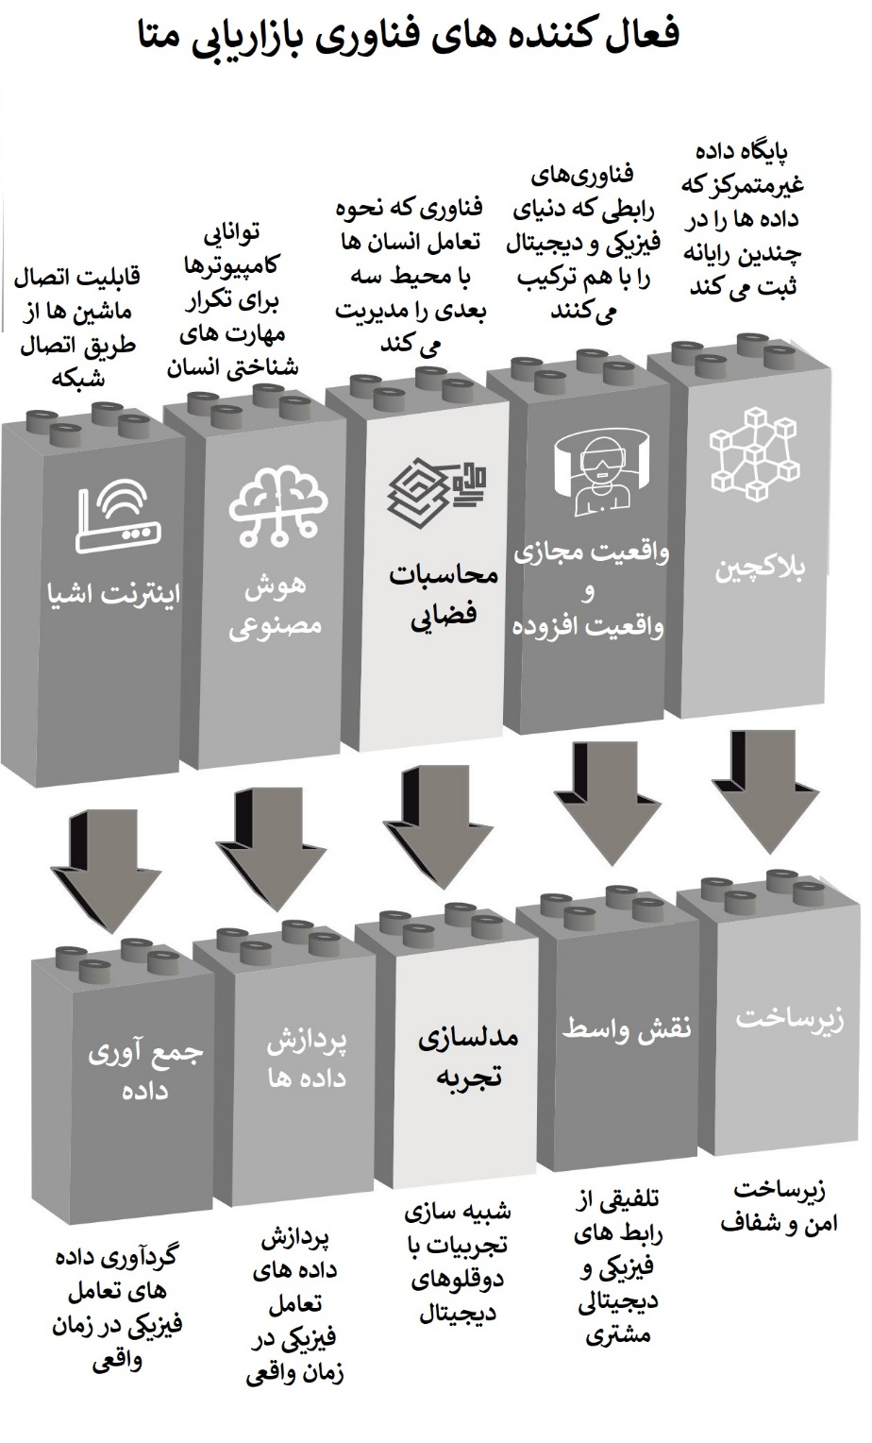

**شکل ۵-۳) تقویت بازاریابی متا توسط پنج فناوری بنیادین**

1. Google Lens
2. Omnichannel Marketing
3. Square and the Atlantic
4. PepsiCo
5. Off The Eaten Path
6. Propel
7. artificial general intelligence
8. ChatGPT
9. Immersive
10. augmented reality
11. virtual reality
12. extended reality
13. Metaverse
14. Euromonitor
15. webrooming
16. Internet of things
17. Real time data
18. Just Walk Out
19. Whole Foods Market
20. Patagonia
21. Everlane
22. kids getting older younger
23. User-generated content
24. Feed based
25. micro moments
26. communities
27. instances
28. livestream commerce
29. NLP
30. Pioneering Spirit Future Knowledge
31. Immersive Wearable Devices
32. Pokémon
33. commoditization
34. Share a Coke
35. Friendly Twist
36. immersive experiences
37. Coca-Cola Starlight
38. Coca-Cola Creations
39. Coca-Cola Zero Sugar Byte
40. Byte
41. Fortnite
42. multisensory
43. interactive
44. participative
45. frictionless
46. storytelling
47. Mood Media
48. automated teller machines (ATMs)
49. self-checkout machines
50. Panera
51. Amazon One
52. Henn na
53. Nivea's The Protection campaign
54. Heineken
55. beacons
56. PepsiCo
57. Cooler Screens
58. SoFi
59. Ralph Lauren
60. American Eagle Outfitters
61. Sephora
62. Style My Hair
63. human- machine interface
64. Pickup Tower
65. mixed reality
66. non-fungible tokens